Федеральное государственное автономное образовательное учреждение
высшего образования
"Национальный исследовательский университет
"Высшая школа экономики"

Московский институт электроники и математики им. А.Н.Тихонова

Направление подготовки/специальности
11.04.02 «Инфокоммуникационные технологии и системы связи»
Образовательная программа «Интернет вещей и киберфизические системы»

О Т Ч Е Т
о прохождении
производственной (научно-исследовательской) практики

Студент Физулин А.В. МИВ241
(Фамилия И.О.) номер группы

Руководитель практики студента:
Ведущий научный сотрудник, ДКИ МИЭМ НИУ ВШЭ |  | Романов А.Ю.
должность и место работы |  | Фамилия И.О. |  | подпись

Руководитель практики от НИУ ВШЭ:
Руководитель образовательной программы |  | Иванов И.А.
должность и место работы |  | Фамилия И.О. |  | подпись

Практика пройдена с оценкой _______8_______

Дата 21.03.2026

Содержание

Перечень сокращений и обозначений 4
Термины и определения 7
Введение 10
1 Содержательная часть 12
1.1 Краткая характеристика организации (места прохождения практики) 12
1.2 Описание профессиональных задач, решаемых студентом на практике 13
2 Обзор предметной области и анализ существующих подходов 14
2.1 Архитектуры CAV и роль V2X в петле управления 14
2.2 Сообщения V2X и их использование в алгоритмах движения 16
2.3 5G NR-V2X sidelink и автономный режим Mode 2 17
2.4 Метрики коммуникаций V2X и их ограничения для поведенческих выводов 19
2.5 Метрики поведения и безопасности движения, чувствительные к деградации связи 20
2.6 Подходы к моделированию V2X и движения 22
2.6.1 Общая характеристика области 22
2.6.2 Ключевые компоненты моделирования CAV 23
2.6.3 Симуляторы транспортных потоков и мобильности 23
2.6.4 Высокоточные графические симуляторы 24
2.6.5 Сетевые и VANET-симуляторы 24
2.6.6 Модели распространения сигнала 25
2.6.7 Специализированные модели и инструменты радиораспространения 26
2.6.8 Выводы по разделу 30
2.7 Воспроизводимость исследований CAV/V2X 31
2.8 Вывод по обзорной главе 32
Заключение 36
Список использованных источников 38

Перечень сокращений и обозначений
В настоящем отчете применяются следующие сокращения и обозначения:
3GPP — 3rd Generation Partnership Project;
5GS — 5G System;
AoI — Age of Information, возраст информации;
ACC — Adaptive Cruise Control, адаптивный круиз-контроль;
BSM — Basic Safety Message, базовое сообщение безопасности;
CACC — Cooperative Adaptive Cruise Control, кооперативный адаптивный круиз-контроль;
CAM — Cooperative Awareness Message, сообщение взаимного информирования;
CARLA — Car Learning to Act, открытый высокоточный симулятор дорожной среды;
CAV — Connected Automated Vehicle, подключенное беспилотное транспортное средство;
CDA — Cooperative Driving Automation, совместная автоматизация управления дорожным движением;
CPS — Collective Perception Service, сервис коллективного восприятия;
DENM — Decentralized Environmental Notification Message, сообщение децентрализованного оповещения о событии;
DCC — Decentralized Congestion Control, децентрализованное управление перегрузкой канала;
DR — Deceleration Rate, показатель интенсивности замедления;
ITS — Intelligent Transport Systems, интеллектуальные транспортные системы;
ITS-S — ITS Station, станция интеллектуальной транспортной системы;
MaxD — Maximum Deceleration, максимальное замедление;
MOSAIC — Eclipse MOSAIC, интегрированная среда моделирования подключенных беспилотных транспортных средств и V2X-систем;
ms-van3t — multi-stack vehicular digital twin framework, интегрированный фреймворк виртуальной валидации V2X;
NR — New Radio;
NR-V2X — New Radio Vehicle-to-Everything, технология обмена V2X сообщениями на базе 5G New Radio;
ns-3 — Network Simulator 3;
OBU — On-Board Unit, бортовое коммуникационное устройство;
OSM — OpenStreetMap;
PET — Post-Encroachment Time, временной интервал освобождения конфликтной зоны;
PIR — Packet Inter-Reception Interval, межприемный интервал;
PRR — Packet Reception Ratio, коэффициент успешного приема пакетов;
RSU — Road-Side Unit, придорожное коммуникационное устройство;
RSSI — Received Signal Strength Indicator, индикатор уровня принимаемого сигнала;
SAE — Society of Automotive Engineers;
Sionna RT — библиотека физически обоснованного моделирования радиоканала и трассировки лучей;
SSAM — Surrogate Safety Assessment Model, модель суррогатной оценки безопасности;
SUMO — Simulation of Urban MObility, микроскопический симулятор транспортных потоков;
TraCI — Traffic Control Interface, интерфейс обмена данными с SUMO;
TTC — Time To Collision, время до столкновения;
UTD — Uniform Theory of Diffraction, унифицированная теория дифракции;
V2I — Vehicle-to-Infrastructure, взаимодействие транспортного средства с инфраструктурой;
V2P — Vehicle-to-Pedestrian, взаимодействие транспортного средства с пешеходом;
V2V — Vehicle-to-Vehicle, взаимодействие транспортного средства с транспортным средством;
V2X — Vehicle-to-Everything, взаимодействие транспортного средства с внешними объектами и участниками дорожного движения;
VaN3Twin — vehicular multi-technology V2X digital twin framework, фреймворк цифрового двойника для многотехнологических V2X-систем;
Veins — Vehicles in Network Simulation, открытый фреймворк моделирования VANET.

Термины и определения
В настоящем отчете применяют следующие термины с соответствующими определениями:
Подключенное беспилотное транспортное средство (CAV) — транспортное средство, сочетающее функции автоматизации движения с возможностью обмена данными по каналам V2X.
Совместная автоматизация управления дорожным движением (CDA) — класс методов и алгоритмов, при котором решения о движении транспортного средства принимаются с использованием не только собственных сенсоров, но и информации, полученной от других участников движения и/или инфраструктуры.
Обмен V2X сообщениями — беспроводное взаимодействие транспортного средства с другими транспортными средствами, дорожной инфраструктурой, пешеходами и внешними вычислительными системами посредством стандартизированных сообщений.
5G NR-V2X sidelink — прямой интерфейс связи между транспортными средствами и другими V2X-узлами на базе стандарта 5G New Radio без обязательного прохождения пользовательских данных через базовую станцию.
Режим Mode 2 — автономный режим распределения радиоресурсов в NR-V2X sidelink, при котором устройство самостоятельно выбирает ресурсы передачи на основе наблюдаемого состояния канала и правил стандарта.
Кооперативное сообщение — прикладное V2X-сообщение, содержащее данные о состоянии, намерениях или событиях, необходимые для предупреждающих и кооперативных функций движения.
CAM (Cooperative Awareness Message) — периодическое сообщение базового набора V2X-приложений, предназначенное для передачи актуального кинематического состояния транспортного средства другим участникам движения.
DENM (Decentralized Environmental Notification Message) — событийное сообщение, передаваемое для оповещения участников движения о значимом дорожном событии или опасности.
BSM (Basic Safety Message) — базовое сообщение безопасности в американской ветви V2X-стандартизации, функционально аналогичное сообщению CAM на уровне передачи кинематического состояния транспортного средства.
Возраст информации (Age of Information, AoI) — время, прошедшее с момента формирования последнего успешно полученного сообщения до текущего момента использования этой информации контроллером.
Межприемный интервал (PIR) — временной интервал между двумя последовательными успешно принятыми сообщениями от одного и того же источника.
Коэффициент успешного приема пакетов (PRR) — отношение числа успешно принятых пакетов к числу пакетов, которые должны были быть приняты в заданной постановке эксперимента.
Профиль потерь сообщений — параметризованное описание деградации обмена V2X сообщениями, включающее уровень потерь, их серийность, временную структуру и условия возникновения.
Поведенческая метрика — количественный показатель, характеризующий наблюдаемое поведение транспортного средства или группы транспортных средств в сценарии движения.
Совместное имитационное моделирование — вычислительная постановка, в которой модели мобильности, связи и прикладной логики работают в согласованном временном контуре и обмениваются состояниями в ходе эксперимента.
Интегрированная среда моделирования — программно-инструментальная среда, объединяющая модели транспортной мобильности, сетевого взаимодействия, распространения радиосигнала и прикладных алгоритмов в рамках единого эксперимента.
Геометрически чувствительная модель канала — модель распространения сигнала, в которой характеристики радиоканала зависят от геометрии сцены, рельефа, застройки, взаимного положения узлов и свойств объектов среды.
Воспроизводимый вычислительный эксперимент — эксперимент, для которого фиксированы исходные данные, параметры, конфигурации программных компонентов, версии инструментов и начальные состояния генераторов случайных чисел, что позволяет повторно получить сопоставимые результаты.

Введение
Целью производственной (научно-исследовательской) практики является исследование влияния потерь сообщений в сетях 5G NR-V2X на поведение подключённых беспилотных транспортных средств в сценариях кооперативного движения.
Актуальность работы обусловлена тем, что в подключенных беспилотных транспортных средствах качество принимаемых решений определяется не только локальным сенсорным восприятием, но и своевременностью, полнотой и актуальностью обмена V2X сообщениями. В режиме 5G NR-V2X Mode 2 обмен сообщениями осуществляется в условиях автономного распределения радиоресурсов, переменной нагрузки канала и изменяющейся радиосреды. В этих условиях потери сообщений, увеличение межприемных интервалов и устаревание информации могут приводить к изменению поведения транспортного средства в критических дорожных ситуациях.
В рамках практики выполняется работа, направленная на анализ существующих подходов к моделированию подключённого и беспилотного транспорта, выбор и обоснование инструментальной связки для совместного моделирования мобильности, связи и логики кооперативного управления, а также на формирование воспроизводимой вычислительной постановки для дальнейшего исследования влияния деградации обмена V2X сообщениями на поведенческие метрики и метрики безопасности.
Для достижения поставленной цели в ходе практики решаются следующие задачи:
– анализ архитектурных принципов подключённого и беспилотного транспорта, типов V2X-сообщений, особенностей 5G NR-V2X Mode 2 и метрик, характеризующих качество связи и поведение транспортного средства;
– исследование существующих инструментов моделирования транспортной мобильности, сетевого взаимодействия, радиораспространения и высокоточного моделирования среды;
– обоснование требований к интегрированной среде моделирования, позволяющей учитывать влияние потерь сообщений на информационное состояние управляющего контура;
– формирование структуры вычислительного эксперимента для сопоставления параметров деградации связи и наблюдаемых поведенческих эффектов;
– подготовка содержательной и методической базы для дальнейшей реализации и апробации программно-инструментальной связки моделирования.

1 Содержательная часть

1.1 Краткая характеристика организации (места прохождения практики)
Производственная (научно-исследовательская) практика была пройдена в Учебной лаборатории систем автоматизированного проектирования (УЛ САПР) в МИЭМ НИУ ВШЭ.
УЛ САПР создана в 2015 году и является структурным подразделением Департамента компьютерной инженерии. Лаборатория задействована в проведении лабораторных работ по широкому кругу дисциплин бакалавриата и магистратуры для получения студентами практических навыков работы с CAD-системами и эффективного усвоения знаний в области автоматизированного проектирования технических систем.
Основные направления исследований:
– разработка, отладка и верификация действующих прототипов цифровых систем и систем на кристалле на основе ПЛИС;
– разработка аппаратных реализаций нейронных сетей (НейроБИС) на ПЛИС;
– разработка систем обработки видео- и аудиоданных, систем навигации, систем шифрования и цифровой подписи, а также многоядерных систем на основе аппаратных и софт-процессорных ядер;
– разработка прототипов и моделей, а также программирование различных робототехнических систем.
– разработка методов и программной среды совместного имитационного моделирования подключенных беспилотных транспортных средств, V2X-взаимодействия и алгоритмов кооперативного и централизованного управления дорожным движением.

1.2 Описание профессиональных задач, решаемых студентом на практике
Опираясь на поставленные задачи, в процессе прохождения практики была выполнена работа по следующим направлениям:
- Анализ предметной области подключенных беспилотных транспортных средств, включая архитектуры CAV и CDA, роль V2X-коммуникаций в контуре управления, типы кооперативных сообщений и механизмы их учета при формировании траектории и принятии решений о движении.
- Исследование особенностей 5G NR-V2X sidelink в режиме автономного распределения радиоресурсов Mode 2, а также анализ метрик связи, позволяющих оценивать не только доставку пакетов, но и актуальность информации для управляющего контура транспортного средства.
- Анализ и сравнительная оценка инструментов моделирования транспортных потоков, сетевого взаимодействия, радиораспространения и высокоточной графической среды с точки зрения их применимости к задачам совместного моделирования подключённого беспилотного транспорта.
- Формирование требований к воспроизводимой вычислительной постановке эксперимента, в которой деградация обмена V2X сообщениями отображается на информационное состояние контроллера и далее на наблюдаемое поведение транспортного средства.
- Подготовка содержательной основы для разработки интегрированной программно-инструментальной связки моделирования, объединяющей мобильность, связь, геометрически чувствительную модель канала и прикладную логику кооперативного управления.
- Выделение набора поведенческих и безопасностных метрик, чувствительных к потерям сообщений, задержкам и устареванию данных, для последующего использования в вычислительных экспериментах.
2 Обзор предметной области и анализ существующих подходов
В обзорной главе рассматриваются архитектурные принципы подключённого и беспилотного транспорта, типы V2X-сообщений и их роль в алгоритмах движения, особенности 5G NR-V2X sidelink Mode 2, метрики связи и поведенческие метрики, а также инструментальные среды для связанного моделирования. Для задач кооперативного движения сетевые показатели сами по себе недостаточны: их нужно переводить в характеристики информационного состояния контроллера, прежде всего в возраст информации, межприёмные интервалы и правила обработки отсутствующих данных [19]–[23].

2.1 Архитектуры CAV и роль V2X в петле управления
В профильной литературе подключённый и беспилотный транспорт обычно описывается как модульная киберфизическая система, в которой различаются контуры восприятия, оценивания состояния, планирования и управления [1], [2]. Для строгого описания автоматизации движения принципиально важно различать динамическую задачу вождения, задачи обнаружения и реагирования, а также переход к минимально рискованному состоянию при деградации или отказе; именно в этих терминах SAE задаёт роли человека и автоматизированной системы [1].
V2X в такой архитектуре не является просто дополнительным источником телеметрии. Коммуникационный контур расширяет наблюдаемость среды, позволяет учитывать состояние удалённых участников движения и поддерживает обмен состоянием, координацию манёвров, коллективное восприятие и взаимодействие с инфраструктурой [2]. В европейской C-ITS-архитектуре эти функции рассматриваются поверх архитектуры ITS-станции, в которой разделены уровни доступа, сети и транспорта, а также прикладных сервисов [3].
Для cellular-V2X и NR-V2X архитектурная формализация выполняется в спецификациях 3GPP второго этапа, где заданы функциональные сущности, информационные потоки и архитектурные расширения для V2X-сервисов как на уровне приложений, так и на уровне 5GS [4], [5]. Поэтому при анализе влияния связи на поведение транспортного средства V2X-канал следует рассматривать как составную часть единого киберфизического контура, а не как изолированный по отношению к логике управления коммуникационный компонент [2], [4], [5].
Привязка к реальным кооперативным функциям показывает, почему центральным понятием становится окно полезности данных. В сценариях движения в колонне критична своевременная доставка параметров движения предшествующего транспортного средства [23]. В сценариях предупреждения об опасных дорожных и погодных условиях ключевое значение имеет своевременное получение водителем или автоматизированной системой предупреждений и рекомендаций о состоянии дороги и погоде [6]. Поэтому потеря одного координационного либо событийного сообщения может оказаться значимее потери одного периодического обновления состояния [2], [23].
Для анализа влияния связи на поведение полезно различать информационную и физическую причинность. В первом случае деградация связи меняет знания агента о среде и тем самым влияет на принимаемое решение; во втором случае изменившаяся траектория движения меняет геометрию сцены и, следовательно, последующие условия радиораспространения [2]. Этот второй контур причинности хорошо виден в практических развёртываниях: в независимой оценке Wyoming Connected Vehicle Pilot прямой эффект на мобильность оказался ограниченным, что авторы оценки сочли ожидаемым, поскольку основной задачей пилота было повышение безопасности и информирования в тяжёлых погодных условиях, а не оптимизация потока как такового [6], [7].

2.2 Сообщения V2X и их использование в алгоритмах движения
На уровне европейской C-ITS сообщения стандартизованы ETSI как набор типов с различной прикладной семантикой и временной полезностью. CAM предназначено для периодической передачи состояния ITS-станции [8], DENM — для децентрализованных уведомлений о событиях и опасностях [9], CPM — для передачи сведений о наблюдаемых объектах в задачах коллективного восприятия [10].
Существенная особенность CAM состоит в том, что частота генерации не является жёстко фиксированной. Она определяется правилами сервиса CAM и механизмами децентрализованного контроля перегрузки канала; следовательно, в реальной системе изменение частоты поступления сообщений может быть связано как с ошибками радиоканала, так и с управляемой адаптацией интенсивности передачи [8], [13], [18].
С точки зрения алгоритмов кооперативного движения принципиально важно различать периодические сообщения состояния и событийно-координационные сообщения. Для периодического потока кратковременный пропуск пакета нередко может быть частично компенсирован прогнозированием состояния при условии, что возраст информации остаётся в допустимых пределах. Для событийного либо координационного обмена потеря сообщения чаще означает потерю логически значимого шага сценария и потому требует более жёсткой интерпретации на прикладном уровне [2], [19], [20].
В американской ветви стандартизации функциональным аналогом CAM выступает Basic Safety Message (BSM), определённое в SAE J2735 [11]. Согласно материалам NHTSA, BSM состоит из обязательной Part I и дополнительной Part II, при этом Part I в типовом режиме передаётся приблизительно десять раз в секунду [12]. Для целей настоящей работы существенно не буквальное совпадение полей CAM и BSM, а их функциональная общность: в обоих случаях речь идёт о потоке обновлений кинематического состояния, пригодных для предупреждающих и кооперативных функций лишь в пределах ограниченного временного окна [8], [11], [12].
Потеря сообщения не тождественна потере информации. Даже при приемлемом среднем качестве доставки прикладной смысл потерь определяется тем, как меняются межприёмные интервалы, возраст информации и момент истечения таймаута валидности данных [18]–[20]. Поэтому корректное моделирование деградации связи должно связывать события на уровне пакетов с логикой прикладной обработки отсутствующих либо устаревших данных, а не ограничиваться только подсчётом доставленных пакетов [19], [20].
Сопоставление CAM и BSM поэтому корректнее выполнять не на уровне формального сходства полей, а на уровне прикладной семантики. Оба класса сообщений передают ядро кинематического состояния транспортного средства, но различаются правилами генерации, структурой и местом в стеке протоколов [8], [11], [12]. Для поведенческого анализа определяющим является не факт доставки пакета сам по себе, а сохранение достаточной свежести и полноты данных у контроллера [19], [20].

2.3 5G NR-V2X sidelink и автономный режим Mode 2
NR-V2X в терминологии 3GPP относится к прямым V2X-коммуникациям по интерфейсу PC5 и рассматривается как развитие LTE-V2X для поддержки более сложных сервисов, включая расширенное кооперативное вождение, коллективное восприятие и обмен с различными адресными моделями доставки [14], [17]. В обзорных и стандартизующих источниках подчёркивается его ориентация на низкую задержку, высокую надёжность и более гибкие режимы групповой и одноадресной передачи [14], [17].
Различие между режимами 1 и 2 принципиально для постановки задачи. В режиме 1 распределение ресурсов поддерживается сетью, тогда как в режиме 2 пользовательские устройства выполняют автономный выбор ресурсов по результатам предварительного прослушивания канала [15], [17]. Именно поэтому Mode 2 особенно важен для сценариев вне зоны покрытия или для случаев, где зависимость от инфраструктурной сети недопустима [15].
Для Mode 2 характерна сложная структура потерь и задержек. Существенную роль играют не только внешние радиопомехи, но и коллизии распределённого доступа, скрытые узлы, параметры окна выбора ресурса, политика повторного использования и переадресации ресурсов, а также нагрузка прикладного трафика [15]–[17]. По этой причине статистика потерь в Mode 2 не должна априори считаться независимой и одинаково распределённой; модель независимых потерь допустима лишь как базовая абстракция, но недостаточна для анализа критических поведенческих эффектов [15], [16].
Для настоящего исследования принципиально важно не воспроизводить все процедуры 5G NR во всей нормативной полноте, а корректно зафиксировать границы применимости используемой модели. Если деградация связи задаётся только через абстрактную вероятность приёма пакетов без привязки к режиму доступа, загрузке канала и межприёмным интервалам, то переносимость выводов на реальные системы NR-V2X оказывается ограниченной [15], [16]. Поэтому нормативные документы 3GPP здесь выступают как основа для интерпретации источников потерь и задержек, но не подменяют прикладную модель преобразования деградации связи в изменение поведения [16], [17].
Требования к реальным V2X-сервисам задаются не одной интегральной метрикой, а набором показателей, включающим задержку, надёжность, дальность и пропускную способность; допустимые пределы этих показателей зависят от класса сценария [14], [17]. Для более сложных и быстрых кооперативных функций допустимые интервалы задержки и пропуска сообщений становятся жёстче, а значит, для поведенческого анализа существенны не только средние значения метрик, но и хвосты распределений, где проявляются редкие выбросы задержки и серии потерь [14], [17].

2.4 Метрики коммуникаций V2X и их ограничения для поведенческих выводов
Для корректного анализа влияния деградации связи необходимо различать метрики доставки пакетов и метрики свежести информации. В качестве базовых обычно рассматриваются Packet Reception Ratio (PRR) и задержка доставки, однако для киберфизических задач возрастает роль packet inter-reception interval/time (PIR) и Age of Information (AoI), поскольку именно они непосредственно характеризуют свежесть и прикладную валидность данных у контроллера [15], [16], [19], [20].
PRR удобен как интегральный показатель радиоканала, поскольку отражает долю успешно принятых пакетов в заданном окне наблюдения [16]. Однако одинаковый PRR может соответствовать различной внутренней структуре потерь; поэтому эта метрика необходима, но недостаточна для объяснения прикладных поведенческих переходов [19].
Задержку в контексте V2X целесообразно анализировать не только по среднему значению, но и по верхним квантилям распределения. Для функций, чувствительных к окну полезности данных, именно верхние процентили определяют, укладывается ли сообщение в допустимый бюджет времени [15], [17]. Это особенно существенно для Mode 2, где стратегии распределения ресурсов сопоставляются не просто по средней задержке, а по вероятности доставить сообщение в заданный временной предел [15].
PIR характеризует время между двумя последовательными успешными приёмами сообщений от одного и того же отправителя и потому чувствителен к серийной деградации [19]. В литературе по оценке прикладных V2X-сервисов показано, что метрики, основанные на последовательностях пропусков, лучше улавливают потерю прикладной полезности, чем простая усреднённая доля доставленных пакетов [19].
Age of Information (AoI) в момент времени t определяется как [20]:
Δ(t) = t - U(t)
где t — текущее время, а U(t) — время генерации последнего пакета, доставленного к приёмнику к моменту t [20].
AoI объединяет влияние частоты генерации сообщений, задержек доставки, потерь пакетов и очередей передачи [20]. По этой причине для задач кооперативного управления он является более подходящей переменной, чем один только PRR, когда требуется связать сетевое событие с изменением знаний контроллера о состоянии соседа [19], [20].
Отсюда следует методологически важный вывод: потери сообщений становятся значимой переменной для поведения транспортного средства только после того, как задано отображение от сетевых событий к межприёмным интервалам, возрасту информации и правилам признания состояния валидным либо не валидным [19], [20]. Без такого отображения переход от сетевых событий к поведенческим эффектам остаётся незафиксированным.

2.5 Метрики поведения и безопасности движения, чувствительные к деградации связи
Для оценки влияния деградации обмена V2X сообщениями на поведение транспортных средств целесообразно рассматривать по меньшей мере четыре группы показателей: метрики безопасности, метрики эффективности движения, метрики устойчивости кооперативного взаимодействия и метрики комфорта [21]–[23]. Такой набор лучше соответствует задачам surrogate safety assessment и анализу деградации кооперативных функций, чем попытка свести выводы к одной итоговой величине [21].
К базовым метрикам безопасности относятся Time to Collision (TTC) и Post-Encroachment Time (PET). В SSAM они используются как основные конфликтные показатели, позволяющие фиксировать опасное сближение и близкие к аварии ситуации по траекториям движения, а не по редкому факту реального столкновения [21]. Если предупреждение или координационное сообщение поступает слишком поздно, траектория ответного воздействия сдвигается во времени, что ведёт к уменьшению TTC и PET [21].
Дополнительную группу образуют показатели торможения, включая DR и MaxD, используемые в SSAM наряду с TTC и PET [21]. Эти метрики особенно информативны в сценариях резкого торможения, позднего получения предупреждения и быстрого сокращения дистанции, где даже кратковременная деградация обмена V2X сообщениями может перевести ситуацию в область практически неустранимого конфликта [21].]
Наряду с безопасностью необходимо учитывать и эффективность движения: среднюю скорость, время прохождения участка, пропускную способность и устойчивость выполнения кооперативного манёвра без вынужденного перехода к чрезмерно консервативной стратегии [2], [23]. Эти показатели обычно менее чувствительны к единичному пропуску пакета, но позволяют фиксировать систематическое ухудшение кооперации, когда транспортные средства чаще снижают скорость, увеличивают дистанцию или отказываются от более плотных режимов движения [23].
Для сценариев движения в колонне ключевыми являются временной интервал следования, ошибка поддержания дистанции и строковая устойчивость. В профильных исследованиях показано, что и задержки, и потери сообщений ухудшают свойства CACC, а при устойчивом ухудшении обмена система закономерно смещается к более консервативному режиму, функционально близкому к обычному ACC [22], [23].
Отдельную группу образуют метрики комфорта, прежде всего ускорение, рывок, частота резких торможений и число грубых корректирующих воздействий. Эти величины чувствительны к дискретным переключениям режимов управления и к эпизодам, когда возраст информации превышает допустимый порог и контроллер вынужден компенсировать дефицит актуальных данных более резкими действиями [20], [22].
Следовательно, при исследовании влияния деградации связи на поведение недостаточно ограничиваться одной сетевой либо одной поведенческой метрикой. Для содержательного анализа необходимо совместно учитывать конфликтные показатели безопасности, меры требуемого уклонения, устойчивость кооперации, эффективность и комфорт [21]–[23].

2.6 Подходы к моделированию V2X и движения

2.6.1 Общая характеристика области
Большая часть исследований в области CAV и CDA опирается на вычислительное моделирование, поскольку полномасштабные натурные эксперименты дороги, сложны в организации и ограничены по воспроизводимости [2], [24]. Вместе с тем моделирование остаётся полезным только при условии, что учтены не один, а несколько взаимосвязанных доменов: транспортная мобильность, связь, восприятие и радиораспространение [2], [24].
Моделировать только транспортный поток или только сетевые взаимодействия для задач кооперативного движения недостаточно. Решения о торможении, перестроении, кооперативном поддержании дистанции и согласовании манёвров зависят как от локального восприятия, так и от качества информации, приходящей по каналам связи [2], [24]. Поэтому в современных исследованиях доминирует интеграционный подход, в котором рассматриваются взаимосвязанные компоненты транспортной системы [2], [24].

2.6.2 Ключевые компоненты моделирования CAV
С учётом междисциплинарного характера задач CAV в связанной модели обычно выделяют четыре класса компонентов: модели восприятия, модели мобильности, сетевые модели и модели распространения сигнала [2], [24]. Такой разрез удобен именно для оценки цепочки «связь → информационное состояние контроллера → поведение», поскольку каждая из подсистем вносит собственный вклад в итоговую вариативность сценария [2].
Модели восприятия используются для воспроизведения работы камер, лидаров, радаров и иных датчиков, когда задача зависит от визуальной и геометрической структуры сцены [24], [27]. Модели мобильности описывают движение в дорожной сети и взаимодействие участников потока [24], [25]. Сетевые модели воспроизводят передачу данных и механизмы доступа к среде, а модели распространения сигнала добавляют зависимость канала от геометрии, застройки, подвижных препятствий и других факторов среды [24], [28], [33].

2.6.3 Симуляторы транспортных потоков и мобильности
Для моделирования транспортной мобильности в CAV-задачах широко применяются микроскопические симуляторы дорожного движения; среди открытых инструментов наибольшее распространение получил SUMO [24], [25]. Практическое значение SUMO для связанного моделирования существенно повышает интерфейс TraCI, позволяющий синхронизировать симуляцию с внешними сетевыми и прикладными компонентами в пошаговом режиме [25], [26].
При этом микроскопические симуляторы типа SUMO предназначены прежде всего для правдоподобного моделирования транспортных потоков, а не для фотореалистичного воспроизведения сенсорного восприятия [24], [25]. По этой причине их обычно используют как компонент, отвечающий за моделирование движения транспортных средств в составе интегрированной программной связки, а не как самодостаточную среду для задач, в которых критично детальное моделирование сенсоров [24].

2.6.4 Высокоточные графические симуляторы
Для задач, где требуется реалистичное моделирование сенсоров и визуальной сцены, применяются высокоточные графические симуляторы. Среди открытых платформ в академической литературе наиболее часто используется CARLA [24], [27].
CARLA поддерживает моделирование нескольких транспортных средств, погодных сценариев и карт [27]. Официальная документация проекта также описывает интеграцию с ROS bridge и синхронное co-simulation с SUMO [39], [40]. Благодаря этому CARLA удобна тогда, когда необходимо связать поведенческий анализ с детализированным моделированием сенсорного восприятия [27].
Робототехнические и многотельные симуляторы могут обеспечивать более детализированную физику, но в задачах городского CAV-моделирования они обычно используются как вспомогательные компоненты, а не как полноценная замена транспортных и сетевых сред [24]. Поэтому при выборе инструментария необходимо оценивать не только физическую достоверность, но и удобство интеграции с сетевыми и транспортными моделями [24], [27].

2.6.5 Сетевые и VANET-симуляторы
Для моделирования сетевого взаимодействия в задачах CAV используются как общие сетевые симуляторы, так и специализированные VANET-фреймворки [24]. В практических связках особенно важна не только функциональность сетевой модели, но и её способность синхронно работать с мобильностной и прикладной подсистемами [24], [26].
Одним из наиболее зрелых решений в экосистеме OMNeT++ остаётся Veins, объединяющий SUMO и сетевое моделирование в общей co-simulation-связке [28]. Эта платформа исторически ориентирована прежде всего на ITS-G5/IEEE 802.11p-подобные сценарии и удобна там, где требуется связка транспортной мобильности с событийной сетевой моделью [28].
Eclipse MOSAIC ориентирован на оркестрацию нескольких симуляторов и на многодоменное моделирование транспортных, коммуникационных и прикладных компонентов [29], [30]. В экосистеме ns-3 сходную роль для V2X-сервисов выполняет ms-van3t, предоставляющий интегрированную многостековую среду для виртуальной валидации V2X-коммуникаций и сервисов [31]. Более поздняя линия развития представлена VaN3Twin, где в контур моделирования вводится ray-tracing in the loop и тем самым усиливается связь между цифровым двойником сцены и моделированием канала [32].
Таким образом, современные сетевые и VANET-среды уже позволяют исследовать взаимодействие транспортной мобильности и сетевого обмена, но их достаточность зависит от исследовательской задачи. Для задач кооперативного управления с явной зависимостью от геометрии сцены и качества сенсорного восприятия к ним обычно приходится добавлять внешний perception-компонент и/или более реалистичную модель канала [27]–[32].

2.6.6 Модели распространения сигнала
Одной из ключевых проблем при моделировании CAV остаётся моделирование канала V2V и V2I. Ошибочные предположения о затухании и видимости напрямую искажают выводы о надёжности и своевременности обмена [33].
На распространение сигнала в транспортной среде влияют геометрия сцены, здания, транспортные средства как подвижные препятствия, рельеф и многолучевое распространение [33]–[35]. Поэтому модели канала, игнорирующие конкретные препятствия, удобны как абстракции, но ограничены в задачах, где результат чувствителен к пространственной структуре среды [33], [35].
С точки зрения построения моделей полезно различать негеометрические и геометрические подходы, а внутри геометрических — стохастические и детерминированные [33]–[35]. Наиболее точные электродинамические модели оказываются слишком тяжёлыми для крупных транспортных сценариев, поэтому на практике используются компромиссные схемы на основе геометрической оптики, UTD и трассировки лучей [34]–[36].
Для задач, критичных к геометрии сцены, особенно перспективны 3D ray-tracing-подходы. Они позволяют оценивать влияние расположения объектов, конфигурации антенн и прямой/непрямой видимости на параметры канала, но требуют существенно больших вычислительных затрат [32], [34]. Именно поэтому в крупных вычислительных постановках распространены гибридные схемы, сочетающие более дешёвые модели для основной массы сценариев и детерминированные компоненты для наиболее чувствительных участков [32], [34], [35].

2.6.7 Специализированные модели и инструменты радиораспространения
Среди практически ориентированных моделей особое место занимает GEMV2. В ней различаются случаи прямой видимости, NLOS из-за транспортных средств и NLOS из-за стационарных объектов; крупномасштабное затухание вычисляется детерминированно, а мелкомасштабные эффекты учитываются стохастически [33]. Преимущество GEMV2 состоит в том, что она остаётся масштабируемой для крупных дорожных сценариев и одновременно чувствительна к реальной геометрии транспортной среды [33].
Более точные детерминированные связки используют трёхмерное описание сцены и трассировку лучей в контуре моделирования [32], [34]. Такие решения особенно полезны в тех постановках, где нужно исследовать влияние конкретной застройки, размещения антенн и пространственной конфигурации объектов на поведение канала и, далее, на работу прикладного алгоритма [32].
Основным ограничением ray-tracing-подходов остаётся высокая вычислительная стоимость. Поэтому при построении практической исследовательской связки обычно приходится искать компромисс между масштабом сценария, точностью описания канала и воспроизводимостью вычислительного эксперимента [32]–[35].
Ниже в таблице 2.1 приведено сопоставление классов инструментальных сред с точки зрения поддержки цепочки «связь → поведение».
Таблица 2.1 — Сравнительная характеристика средств и подходов к совместному имитационному моделированию подключенных беспилотных транспортных средств по архитектуре интеграции и составу моделируемых компонентов
Подход / платформа | Класс интеграции | Модель мобильности / среды | Сетевой компонент | Поддержка NR-V2X Mode 2
Trace-driven подходы | Разомкнутый подход | Предзаданные траектории | ns-3, OMNeT++ | Возможна
SUMO + TraCI + сетевой симулятор | Совместное имитационное моделирование | Микроскопическая модель мобильности | ns-3, OMNeT++, др. | Возможна
Veins | Совместное имитационное моделирование | SUMO | OMNeT++ | Ограничена
Eclipse MOSAIC | Оркестрация / совместное имитационное моделирование | Подключаемые симуляторы | Различные | Зависит от подключённой модели
ms-van3t | Совместное имитационное моделирование и валидация сервисов | SUMO, GNSS-трассы | ns-3 | Частичная
CARLA + внешний сетевой модуль | Совместное имитационное моделирование | Фотореалистичная среда, сенсоры | Внешний модуль | Зависит от связки
VaN3Twin | Цифровой двойник / RT-in-the-loop | Цифровой двойник сцены | ns-3, multi-stack | Да, при соответствующей конфигурации
GEMV2 + 3D RT-компоненты | Канальная подсистема | Геометрически обусловленная среда | Внешняя интеграция | Не задаётся самой моделью
Источники: составлено автором по [25]–[33]
На основе таблицы строится структурная схема, изображенная на рисунке 2.1, которая отражает архитектуру будущей интегрированной связки в которой канал связи трактуется как источник деградации информационного состояния контроллера, а не как изолированная подсистема.
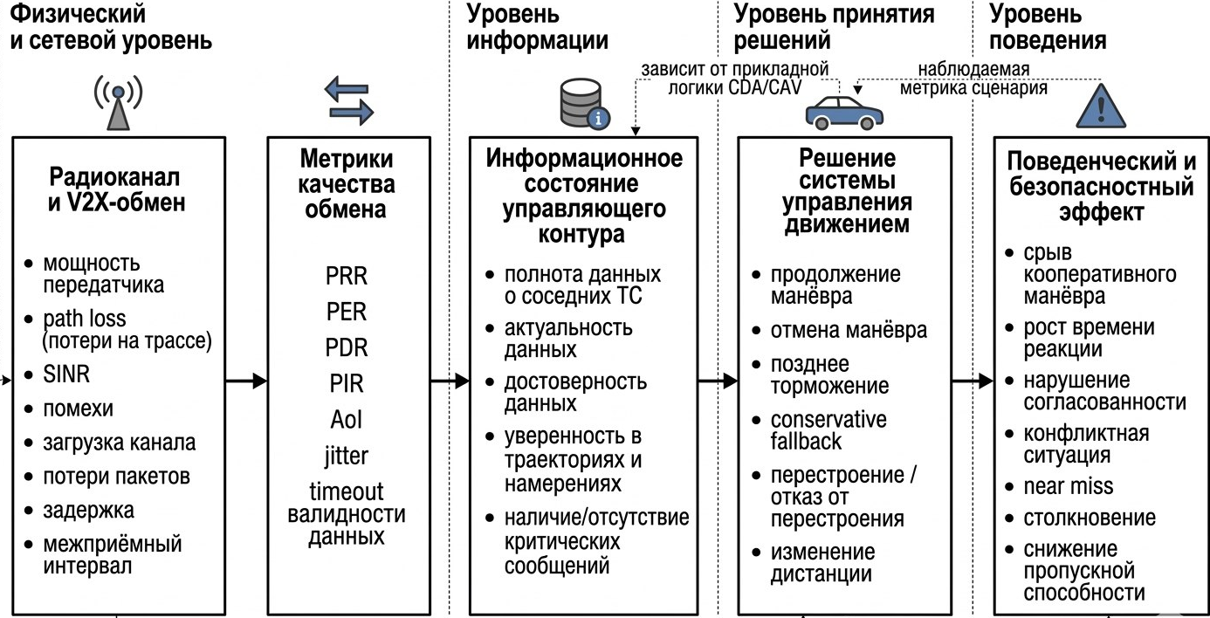

Рисунок 2.1 — Структурная схема архитектуры с интегрированным контуром V2X-связи и точками введения деградации сигнала
Однако для целей настоящего исследования недостаточно сопоставить рассматриваемые средства и подходы только по архитектуре интеграции, составу моделируемых компонентов и формальной поддержке сетевых технологий. Принципиальное значение имеет то, в какой степени конкретная программная связка позволяет отразить влияние характеристик обмена V2X сообщениями на формирование управляющих воздействий, динамику движения и метрики безопасности. В связи с этим в таблице 2.2 приведено сравнительное сопоставление рассмотренных подходов по степени интеграции контура «связь — поведение» и по их основным ограничениям применительно к задачам совместного имитационного моделирования подключенных беспилотных транспортных средств.
Таблица 2.2 — Сравнительная характеристика средств и подходов к совместному имитационному моделированию по степени интеграции связи и поведения, а также по основным ограничениям
Подход / платформа | Интеграция «связь → поведение» | Основные ограничения
Trace-driven подходы | Слабая | Отсутствует замкнутый контур управления
SUMO + TraCI + сетевой симулятор | Сильная при корректной синхронизации | Чувствительность к порядку событий и синхронизации
Veins | Сильная для ITS-G5-подобных сценариев | Изначально не ориентирован на NR-V2X
Eclipse MOSAIC | Потенциально сильная | Высокая сложность конфигурации и интеграции
ms-van3t | Сильная на прикладном уровне | Без внешней детальной канальной модели возможна систематическая ошибка
CARLA + внешний сетевой модуль | Сильная для задач с явной зависимостью поведения от сенсорной сцены | Высокая вычислительная стоимость
VaN3Twin | Сильная | Сложная инфраструктура и ограниченная зрелость публикационной базы
GEMV2 + 3D RT-компоненты | Повышает правдоподобие канальной модели | Требует внешнего транспортного и поведенческого контура

Из представленного сопоставления следует, что наибольший интерес для задач настоящего исследования представляют подходы, обеспечивающие не только совместное моделирование мобильности и связи, но и явное включение коммуникационных эффектов в контур принятия решений транспортным средством. При этом trace-driven схемы и изолированные канальные модели оказываются недостаточными для анализа поведенческих эффектов деградации обмена V2X сообщениями, поскольку не формируют замкнутый киберфизический контур. Напротив, связки класса SUMO + TraCI + сетевой симулятор, а также более сложные интегрированные платформы, позволяют исследовать, каким образом потери сообщений, рост межприемных интервалов, задержки и устаревание информации отражаются на поведенческих метриках и метриках безопасности. Это обосновывает выбор совместного имитационного моделирования как методической основы дальнейшей работы.

2.6.8 Выводы по разделу
Таким образом, проведённый анализ показал, что средства моделирования подключенных беспилотных транспортных средств различаются не только по составу моделируемых компонентов и архитектуре интеграции, но и по степени пригодности для исследования влияния характеристик обмена V2X сообщениями на поведение транспортного средства [24]–[33]. Для содержательного анализа таких эффектов недостаточно изолированного рассмотрения мобильности, связи, восприятия или радиораспространения по отдельности, поскольку в задачах CAV и CDA они образуют взаимосвязанные элементы единого киберфизического контура [24]–[33].
Показано, что микроскопические симуляторы обеспечивают правдоподобное моделирование транспортного потока и динамики движения, но не заменяют среды детального сенсорного моделирования [24], [25], [27]. Сетевые фреймворки, в свою очередь, позволяют воспроизводить обмен V2X сообщениями и оценивать коммуникационные метрики, однако для задач поведенческого анализа должны использоваться совместно с реалистичными моделями мобильности и радиоканала, зависящего от геометрии сцены [28]–[33]. При этом разомкнутые схемы и изолированные канальные модели обладают ограниченной применимостью в тех случаях, когда требуется анализировать влияние деградации связи на принятие решений и формирование управляющих воздействий.
Следовательно, для задач CAV и CDA методически обоснованным является использование интегрированной среды совместного имитационного моделирования, в которой мобильность, связь, восприятие и радиораспространение учитываются согласованно [24]–[33]. Именно такой подход позволяет перейти от анализа отдельных сетевых показателей к исследованию того, как потери сообщений, увеличение межприемных интервалов, задержки и устаревание информации отражаются на поведенческих метриках и метриках безопасности подключенных беспилотных транспортных средств в изменяющейся транспортной среде [24]–[33].

2.7 Воспроизводимость исследований CAV/V2X
В контексте настоящей работы под воспроизводимостью понимается возможность повторить вычислительный эксперимент и получить статистически сопоставимые распределения выходных метрик при фиксированных версиях программного обеспечения, конфигурациях, начальных условиях и артефактах сценария. Для связанного моделирования это требование строже, чем для однокомпонентной симуляции, поскольку одновременно присутствуют несколько источников случайности и несколько независимых механизмов отсчёта времени [26], [37], [38].
На практическом уровне это означает необходимость фиксировать по меньшей мере три класса артефактов: параметры транспортного сценария, параметры сетевой конфигурации и правила синхронизации прикладной логики. Документация TraCI прямо требует явно задавать порядок исполнения клиентов и синхронизацию по шагам; следовательно, даже при одинаковых исходных параметрах различие в порядке вызовов может приводить к различным траекториям и, как следствие, к различным условиям связи [26].
В среде ns-3 принципиальное значение имеют seed, run number и назначение независимых потоков случайных чисел. В документации подчёркивается, что при публикации результатов исследователь обязан описывать, как именно использовался генератор случайных чисел и как организованы независимые повторности [38]. Для V2X-задач это особенно существенно, поскольку выводы часто зависят от редких событий и хвостов распределений [38].
SUMO при фиксированном seed в общем случае работает детерминированно, однако в документации перечислены режимы и внешние факторы, нарушающие воспроизводимость, включая использование случайного запуска и различия библиотек преобразования координат [37]. Для задач, где канал зависит от трёхмерной геометрии сцены, эти различия уже не являются технической мелочью: изменение координатной привязки может изменить видимость, параметры канала и итоговый поведенческий результат [32], [37].
Типовые нарушения воспроизводимости в связках CAV/V2X удобно сводить к четырём группам: скрытая случайность, дрейф времени между симуляторами, несовпадение координатных систем и неполное раскрытие конфигураций протоколов и правил генерации сообщений [26], [37], [38]. Наиболее критичным фактором остаётся временная несогласованность, поскольку именно она разрушает причинную интерпретацию того, было ли сообщение получено до момента принятия решения или уже после него [26].

2.8 Вывод по обзорной главе
Проведённый обзор позволяет зафиксировать несколько опорных положений.
Во-первых, архитектура CAV вида «восприятие — оценивание — планирование — управление» задаёт корректный язык описания влияния деградации связи на поведение транспортного средства [1], [2]. V2X воздействует на поведение не напрямую, а через изменение наблюдаемого состояния и процедур принятия решения; следовательно, логика перехода в деградированный режим должна описываться через валидность информации, а не как внешняя эвристика [2], [4], [5].
Во-вторых, сообщения V2X различаются не только по формату, но и по прикладной роли. CAM и BSM передают периодические обновления состояния транспортного средства [8], [11], [12], DENM описывает событие или опасность [9], а CPM — наблюдаемые объекты в задаче коллективного восприятия [10]. Поэтому их чувствительность к потере отдельного пакета для прикладного алгоритма различна. Кроме того, частота CAM регулируется DCC-механизмами, а потому деградация в реальных системах включает не только ошибки радиоканала, но и адаптацию интенсивности передачи к состоянию эфира [8], [13], [18].
В-третьих, в NR-V2X Mode 2 статистическая структура потерь и задержек формируется механизмом автономного распределения радиоресурсов и потому не обязана быть независимой и одинаково распределённой [15]–[17]. Следовательно, использование упрощённой модели независимых потерь допустимо только как базовая абстракция и не заменяет анализ коррелированных деградаций [15], [16].
В-четвёртых, для перехода от сетевых событий к поведенческим выводам необходимо использовать не только PRR и среднюю задержку, но и PIR/AoI-подобные характеристики, задающие свежесть и валидность данных у контроллера [18]–[20]. Именно на этом уровне деградация связи становится причинно значимой переменной для поведения транспортного средства [19], [20].
В-пятых, существующие подходы к моделированию по-прежнему часто разрывают оценку качества связи и моделирование поведения. Либо сетевые показатели анализируются без их строгого перевода в характеристики информационного состояния контроллера, либо поведение моделируется при упрощённом описании канала [24]–[33]. Даже включение трассировки лучей в контур моделирования само по себе не решает проблему, если прикладной алгоритм не содержит явного правила преобразования потерь и задержек сообщений в изменение валидности информации и последующего управляющего решения [20], [32], [33].
Ниже в таблице 2.3 приведено обобщённое сопоставление метрик связи и ожидаемых поведенческих эффектов.
Таблица 2.3 — Сопоставление метрик и механизмов деградации обмена V2X сообщениями с изменением информационного состояния контроллера, поведенческими эффектами и критичными сценариями
Метрика связи / фактор | Тип деградации | Эффект на информационное состояние контроллера | Ожидаемый поведенческий эффект | Наиболее критичные сценарии
Снижение PRR | Равномерные потери сообщений | Постепенное снижение частоты обновления состояния окружающих объектов | Рост консервативности управления, ухудшение точности поддержания дистанции | CACC, плотный транспортный поток
Увеличение PIR, в том числе появление длинных хвостов распределения PIR | Серийные потери сообщений | Скачкообразное увеличение интервалов между валидными обновлениями данных | Переход к fallback-логике, жесткие корректирующие воздействия | Въезд в поток, пересечения
Увеличение средней задержки доставки | Систематическая задержка | Систематическое устаревание доступной информации о состоянии объектов | Ошибки прогнозирования, рост требуемой или фактической интенсивности торможения | Быстрые кооперативные маневры
Увеличение высоких квантилей задержки доставки | Редкие выбросы задержки | Эпизодическая потеря валидности информации в критические моменты времени | Срыв маневра, позднее торможение, конфликтные ситуации | Помощь при проезде пересечений, аварийные предупреждения
Увеличение AoI | Устаревание информации | Снижение актуальности состояния, доступного контроллеру | Переход к более консервативной логике, снижение эффективности кооперативного управления | Общие CDA-сценарии
Ограничение DCC | Регулируемое снижение частоты передачи | Снижение частоты поступления обновлений состояния | Зависимость поведения от таймаутов и политики обработки отсутствующих данных | Перегруженный канал связи
Потери доступа в NR-V2X Mode 2 | Коллизии при распределенном доступе к радиоресурсам | Коррелированная деградация наблюдаемости и нарушение согласованности доступных данных | Каскадное ухудшение кооперации при росте плотности транспортного потока | NR-V2X Mode 2 в плотных сценариях
Источник: составлено автором по [15], [18]–[23], [32], [33].
Итоги и следствия для постановки задачи:
1. Необходимо формализовать валидность состояния соседнего транспортного средства через возраст информации, межприёмные интервалы и таймауты, чтобы потеря сообщения становилась измеримой причиной изменения поведения [19], [20].
2. Для NR-V2X Mode 2 профиль потерь должен быть связан с механизмами распределения радиоресурсов и с нагрузкой канала; в противном случае модель утрачивает переносимость на реальные условия доступа [15]-[17].
3. При использовании геометрически чувствительной модели канала необходимо фиксировать артефакты сцены, координатные зависимости и версии программных компонентов; иначе сравнение различных режимов деградации становится некорректным [26], [32], [37], [38].

3 Практическая часть: разработка, реализация и экспериментальная апробация воспроизводимых сценариев совместного моделирования CAV/V2X

3.1 Назначение и место практической главы в структуре ВКР
В обзорной части работы были рассмотрены архитектурные принципы подключенного и беспилотного транспорта, роль V2X-коммуникаций в контуре управления, особенности 5G NR-V2X sidelink в режиме автономного распределения радиоресурсов, а также существующие подходы к моделированию транспортной мобильности, сетевого взаимодействия и радиораспространения. Однако сам по себе обзор инструментов и метрик не отвечает на главный прикладной вопрос исследования: каким образом деградация V2X-обмена проявляется в наблюдаемом поведении транспортного средства в конкретной дорожной ситуации и как это влияние можно доказуемо продемонстрировать в вычислительном эксперименте.
Практическая часть ВКР направлена именно на решение этой задачи. В данной главе описываются разработка, настройка и валидация двух воспроизводимых сценариев совместного имитационного моделирования, в которых качество V2X-связи воздействует не на абстрактные сетевые показатели, а на реальные транспортные исходы и поведенческие решения:
1. сценарий перестроения при остановке лидирующего транспортного средства на полосе движения;
2. сценарий конфликта на перекрестке при совместном использовании локального сенсорного восприятия и V2X-обмена.
Выбор именно этих двух постановок обусловлен тем, что они отражают два существенно различных класса кооперативных задач. Первый сценарий относится к продольному движению и маневру объезда препятствия в потоке, когда критично своевременно обнаружить остановившееся впереди транспортное средство и принять решение о перестроении. Второй сценарий относится к конфликту на перекрестке, где информационное преимущество от связи проявляется не в поддержании дистанции, а в раннем предупреждении о приближении при ограниченной полезности локального сенсора. Совместное рассмотрение этих сценариев позволяет продемонстрировать, что влияние V2X-коммуникаций должно анализироваться не в привязке к одному частному примеру, а как свойство единого информационно-управляющего контура, зависящее от структуры дорожной ситуации, доступных источников информации и правил реакции транспортного агента.
Важной особенностью представляемой практической части является отказ от искусственного формирования итогов эксперимента. В обоих сценариях целевые исходы не подменяются заранее заданными “аварийными” или “безаварийными” режимами через ручную подстановку столкновения, принудительное отключение логики управления или генерацию синтетических данных вне модели. Напротив, транспортные результаты формируются в ходе совместного расчета в связке SUMO + ns-3 + Sionna RT, а для подтверждения причинности используются детальные логи, артефакты транспортного и сетевого уровня, временные шкалы событий, а также параметрические sweep-эксперименты.
Содержательно эта глава решает следующие задачи:
описывает архитектуру экспериментального стенда и принципы сопряжения его компонентов;
формализует методику постановки воспроизводимого вычислительного эксперимента;
показывает, как проектируются сценарии, в которых влияние связи наблюдается в поведении ТС;
демонстрирует два завершенных сценария с набором доказательных артефактов;
формулирует best practices для организации практической части ВКР в области CAV/V2X-моделирования;
обсуждает ограничения полученных результатов и границы их интерпретации.
Таким образом, практическая глава выполняет роль не просто отчета о выполненных работах, а центрального раздела ВКР, в котором обзорные положения переводятся в воспроизводимую экспериментальную постановку, проверяемые гипотезы и интерпретируемые результаты.

3.2 Общая архитектура экспериментального стенда

3.2.1 Логика интеграции SUMO, ns-3 и Sionna RT
Разработанная практическая часть опирается на интегрированную среду моделирования, в которой транспортная мобильность, беспроводное взаимодействие и геометрически чувствительная модель радиоканала объединены в рамках одного временного контура. В используемой постановке:
SUMO отвечает за микроскопическое моделирование движения транспортных средств, правила следования по полосам, перестроения, столкновения, дорожную геометрию и экспорт транспортных состояний;
ns-3 реализует стек сетевого взаимодействия и прикладную логику V2X-обмена, включая генерацию и прием CAM-сообщений, регистрацию решений управления, профили деградации радиолинии и событийные логи;
Sionna RT используется как физически обоснованная геометрически чувствительная модель канала, рассчитывающая радиораспространение на основе расположения транспортных средств и геометрии сцены.
Такое объединение принципиально важно по двум причинам. Во-первых, сетевые показатели становятся зависимыми от транспортной геометрии: положения ТС в полосах, конфигурации перекрестка, наличия экранирования и относительной динамики агентов. Во-вторых, решения, принятые на основе полученных или неполученных сообщений, возвращаются на транспортный уровень и меняют траекторию движения, а значит и последующие условия распространения сигнала. Именно эта двунаправленная причинная петля и составляет исследовательскую ценность практической части.

3.2.2 Технические компоненты и их функции
Для удобства включения в текст ВКР общая архитектура экспериментального стенда может быть представлена в виде таблицы 3.1.
Таблица 3.1 — Основные компоненты экспериментального стенда
Компонент | Назначение в эксперименте | Результат, используемый в анализе
SUMO | моделирование движения, полос, столкновений, маршрутов, правил приоритета, состояния транспортных средств | netstate.xml, collision.xml, временные ряды скоростей, координат и полос
ns-3 | прикладная логика V2X, журналы CAM/CTRL/MSG, обработка решений управления, транспортно-сетевое сопряжение | eva-veh*-MSG.csv, eva-veh*-CTRL.csv, eva-veh*-PROFILE.csv, логи сценария
Sionna RT | расчет радиоканала с учетом геометрии сцены, положения объектов и движения агентов | фактические условия передачи, влияющие на PRR, момент получения полезного сообщения и поведение агента
TraCI | синхронизация состояния между SUMO и ns-3, передача управляющих действий | согласованность транспортного и сетевого состояния
Скрипты постобработки | агрегация логов, построение графиков, causal-аудит, export-ready артефакты | таблицы результатов, рисунки, доказательные CSV/MD-файлы
Важной инженерной особенностью проекта является раздельное оформление сценариев как самостоятельных пакетов. Это позволяет:
фиксировать параметры каждого сценария отдельно;
повторно запускать эксперимент без ручной перенастройки;
поддерживать собственный набор артефактов и скриптов анализа;
формировать воспроизводимый пакет результатов для вставки в текст ВКР.

3.2.3 Принципы воспроизводимости
Практическая часть была организована не как разовая демонстрация, а как серия воспроизводимых вычислительных экспериментов. Для этого соблюдались следующие принципы:
1. фиксировались файлы дорожной геометрии и маршрутов;
2. фиксировались параметры микроскопической модели SUMO, включая время старта, шаг синхронизации и поведенческие настройки транспортных средств;
3. фиксировались сетевые параметры, профили качества связи, режим использования Sionna и настройки генераторов случайных чисел;
4. все результаты записывались в отдельный run-каталог с разделением по режимам;
5. для каждого сценария формировались не только итоговые рисунки, но и сырьевые CSV-логи, достаточные для повторного анализа без повторного прогона.
Такой подход особенно важен для ВКР, так как обеспечивает проверяемость выводов. Читатель или научный руководитель может не ограничиваться итоговыми картинками, а при необходимости сопоставить их с первичными логами сообщений, событиями управления и транспортными артефактами.

3.3 Методика проектирования и анализа вычислительных экспериментов

3.3.1 Требования к сценарию
При проектировании практических сценариев ставилась цель не просто получить “интересную” анимацию в SUMO, а сформировать ситуацию, в которой можно строго проследить следующую причинную цепочку:
1. транспортная обстановка создает потенциально опасный конфликт;
2. V2X-обмен либо локальный сенсор дает транспортному средству информацию для реакции;
3. деградация связи меняет момент или факт получения полезной информации;
4. изменение информационного состояния ведет к отличию в решении управления;
5. различие в решении проявляется в измеримом транспортном исходе.
Из этого требования следуют практические критерии “хорошего” сценария для ВКР:
наличие конфликтной, но интерпретируемой дорожной ситуации;
ограниченное число ключевых агентов, достаточное для причинного разбора;
явная роль одного или нескольких каналов информации;
возможность построить контрастные режимы с изменением одного фактора;
существование артефактов, позволяющих доказать, что итог возник из динамики модели, а не из ручной подгонки.

3.3.2 Набор анализируемых артефактов
Для каждого сценария использовались несколько классов артефактов.
Таблица 3.2 — Артефакты, применяемые для анализа результатов
Артефакт | Содержимое | Использование в тексте ВКР
MSG.csv | отправка и прием сообщений, факт rx_ok, идентификаторы источников и пакетов | анализ доставки CAM и PRR
CTRL.csv | зарегистрированные реакции управления, время и тип события | определение момента реакции агента
PROFILE.csv | профиль связи по каждому ТС, включая эквивалентную мощность | подтверждение конфигурации сценария
collision.xml | факт столкновения, время, участники, полоса, позиция | верификация аварийного исхода
netstate.xml | транспортные состояния по времени | построение графиков скорости, траекторий, полос, координат
event_chain.csv | последовательность ключевых событий сценария | компактное описание причинной структуры эксперимента
collision_causality.csv | автоматизированный causal-аудит окна перед столкновением | доказательство связности “loss/no_action/collision”
summary.csv | итоговые агрегаты по режиму | сравнение вариантов в таблицах
Использование такого набора артефактов дает важное преимущество: итоги можно проверять на нескольких уровнях. Например, отсутствие столкновения в безопасном режиме подтверждается не только пустым collision.xml, но и ранним событием реакции в CTRL.csv, приемлемым PRR в MSG.csv, а также характерной динамикой скорости и полосы в транспортном графике.

3.3.3 Общая логика интерпретации результатов
В практической части применялась следующая схема интерпретации:
сначала задавалась дорожная гипотеза, то есть формулировалось, какое поведение ожидается при достаточном информационном обеспечении и какое — при его деградации;
затем строились контрастные режимы с изменением одного ключевого фактора;
далее сравнивались не только итоговые исходы, но и промежуточные моменты: время первого полезного сообщения, время первой реакции, время перестроения, время столкновения;
после этого анализировались временные ряды и цепочки событий, подтверждающие причинную логику;
в заключение проверялось, не объясняется ли наблюдаемый результат скрытым искусственным механизмом.
Именно эта методика была применена в двух разработанных сценариях.

3.4 Сценарий 1: перестроение при остановке лидирующего транспортного средства на полосе движения

3.4.1 Постановка задачи и исследовательская гипотеза
Первый практический сценарий моделирует ситуацию, в которой в правой полосе движется последовательность транспортных средств, а лидирующее ТС останавливается на полосе и превращается в препятствие. В логике прикладной интерпретации это соответствует сценарию “остановившийся грузовик/крупногабаритное препятствие на полосе”, хотя в исходных логах транспортное средство представлено служебным идентификатором veh2.
Исследовательская гипотеза сценария формулируется следующим образом: если следующие транспортные средства своевременно получают предупреждающую информацию о деградации ситуации впереди, то они успевают выполнить перестроение и поток сохраняет безопасное поведение; если же у одного из участников обмен резко деградирует, то его решение запаздывает, и конфликт на полосе завершается столкновением.
Тем самым сценарий позволяет исследовать не абстрактное качество связи, а функциональную роль V2X-обмена в маневре объезда препятствия.

3.4.2 Геометрия, участники и параметры сценария
Сценарий организован в продольной дорожной постановке с несколькими транспортными средствами, движущимися друг за другом в одной полосе. В момент времени t = 6 s для лидирующего автомобиля veh2 инициируется инцидент, фиксируемый в логе как:
INCIDENT-APPLIED,id=veh2,time_s=6,...
Это означает, что препятствие на полосе появляется не как визуальная декорация, а как транспортное событие внутри расчета. Далее от качества связи зависит, какие участники потока успеют получить полезную информацию и реализовать маневр.
Для практической главы целесообразно использовать два контрастных прогона этого сценария:
безопасный режим: /root/NEWWAY_runs/2026-03-05/valid_scenario_smoke_highprr_safeflow_sionna_001830;
аварийный режим: /root/NEWWAY_runs/2026-03-05/valid_scenario_smoke_lowprr_safeflow_sionna_002111.
В обоих прогонах подтверждено реальное подключение к Sionna RT, а сам инцидент на полосе возникает в один и тот же момент времени. Следовательно, различие в исходах обусловлено не сменой геометрии или несопоставимостью сценариев, а различием в параметрах информационного обеспечения агентов.
Конфигурация безопасного режима характеризуется высоким качеством связи для критичного участника veh4:
veh3: equiv_tx_power_dbm = 23, observed_prr = 0.9167;
veh4: equiv_tx_power_dbm = 23, observed_prr = 0.9444;
veh5: equiv_tx_power_dbm = 0, observed_prr = 0.7222.
В аварийном режиме деградация вводится только для veh4:
veh3: equiv_tx_power_dbm = 23, observed_prr = 0.9444;
veh4: equiv_tx_power_dbm = -20, observed_prr = 0.2222;
veh5: equiv_tx_power_dbm = 0, observed_prr = 0.7500.
Таким образом, базовая транспортная ситуация, момент инцидента и состав потока сохраняются, а меняется только качество коммуникационного обслуживания критического транспортного средства.

3.4.3 Безопасный режим: ранний маневр и отсутствие столкновений
В безопасном режиме развитие событий показывает, что при приемлемом уровне связи предупреждения приходят достаточно рано, чтобы участники потока выполнили маневр объезда без столкновения. Итоговые ключевые времена следующие:
incident_time = 6.00000 s;
veh3_first_lane_change = 7.14358 s;
veh4_first_lane_change = 9.13433 s;
veh5_first_lane_change = 12.13230 s;
столкновения в collision.xml отсутствуют.
Такая временная структура важна. Она показывает, что маневр формируется поэтапно: сначала перестраивается ближайший к опасности veh3, затем veh4, затем более удаленный veh5. Следовательно, реакция потока развивается не мгновенно и не одинаково для всех участников, а зависит от положения в колонне и момента появления достаточного объема информации.
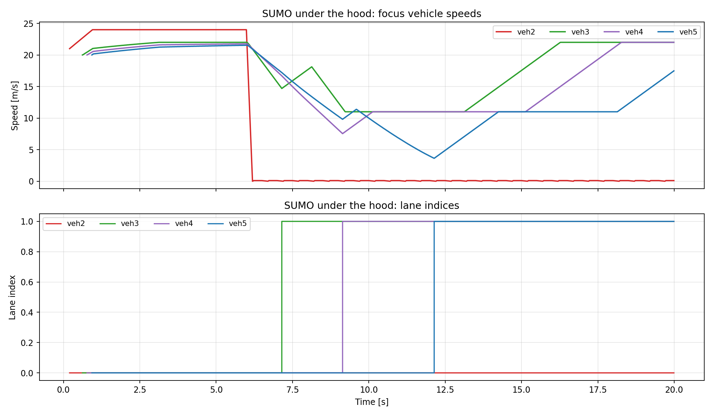
Рисунок 3.1 — Динамика скоростей и полос движения в безопасном режиме сценария объезда остановившегося лидирующего транспортного средства
На рисунке 3.1 следует показать файл speed_lane_timeseries.png из безопасного прогона. Этот график иллюстрирует, что скорость транспортных средств снижается и восстанавливается согласованно, а перестроения происходят до входа в критическую зону. Особенно важно отметить, что траектория veh4, являющегося главным объектом анализа, меняется до возникновения транспортного конфликта, то есть система управления получает достаточно ранний сигнал для безопасного маневра.
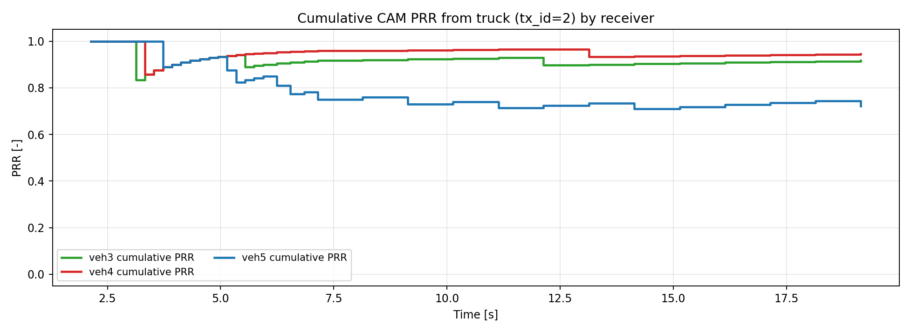
Рисунок 3.2 — Накопительный PRR предупредительных CAM-сообщений в безопасном режиме
Рисунок 3.2 строится по файлу intuitive_prr_cumulative.png. Его назначение заключается в том, чтобы связать сетевой показатель с наблюдаемым транспортным поведением. Для veh4 накопительный PRR находится в окрестности 0.94, что согласуется с ранним перестроением и отсутствием столкновения. Важен не только итоговый PRR, но и то, что полезные сообщения приходят достаточно рано после момента инцидента.
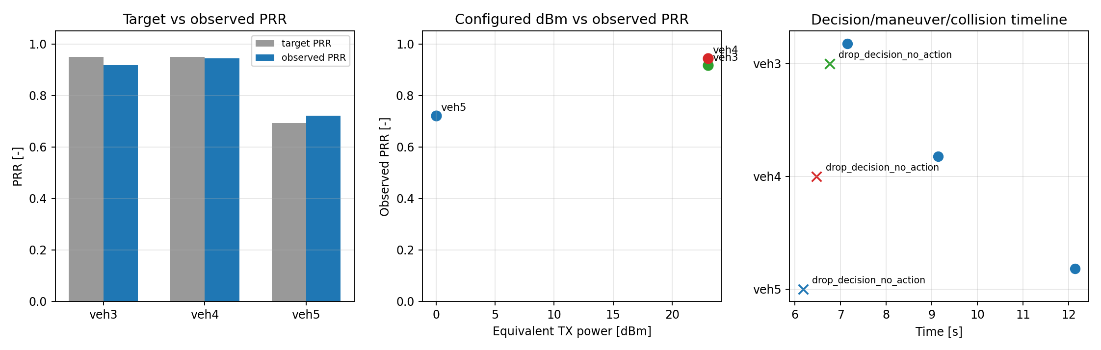
Рисунок 3.3 — Цепочка “эквивалентная мощность — PRR — маневр” в безопасном режиме
Рисунок 3.3 соответствует файлу intuitive_dbm_prr_maneuver_chain.png. Его аналитический смысл состоит в том, что он переводит низкоуровневые параметры радиолинии в поведенческую интерпретацию: высокое качество связи у veh4 соответствует исходу maneuver_before_collision, то есть маневр выполнен до наступления опасного события. В тексте ВКР этот график удобно использовать как мост между сетевой и транспортной интерпретацией эксперимента.
Кроме графиков, важную роль играет таблица event_chain.csv, в которой фиксируется последовательность ключевых событий:
инцидент применяется в 6.0 s;
первое перестроение veh3 происходит в 7.14358 s;
первое перестроение veh5 фиксируется в 12.1323 s.
Эта временная шкала показывает, что безопасный режим является не статическим “хорошим случаем”, а результатом корректной реакции потока на опасную ситуацию.

3.4.4 Аварийный режим: деградация связи и столкновение с препятствием
В аварийном режиме тот же транспортный конфликт развивается принципиально иначе. Критический участник veh4 получает существенно худшее качество связи, и его поведение меняется. Согласно итоговым данным:
veh4: equiv_tx_power_dbm = -20;
veh4: observed_prr = 0.2222;
veh4_first_lane_change = 8.13733 s;
collision_time = 7.95000 s.
Сопоставление этих величин показывает, что первое перестроение veh4 было зарегистрировано уже после столкновения. Поэтому итог decision_outcome классифицирован как no_maneuver_before_collision. Для veh5 в этом режиме также наблюдается ухудшение поведения: он не успевает выполнить маневр в полезный момент, что отражено в записи no_maneuver.
Ключевой вывод здесь состоит в том, что само наличие какого-либо позднего управляющего события не означает безопасного исхода. Для критически опасной ситуации имеет значение именно временное окно полезности информации. Если первое полезное решение возникает после фактического момента столкновения, то с функциональной точки зрения коммуникационный контур уже не выполнил свою задачу.
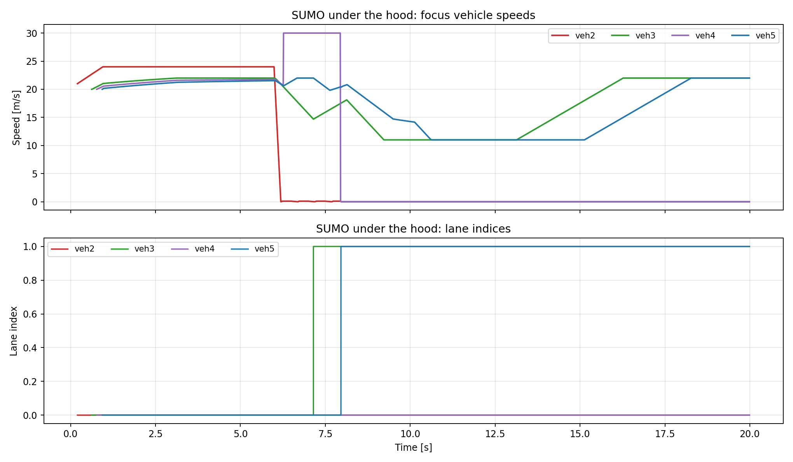
Рисунок 3.4 — Динамика скоростей и полос движения в аварийном режиме сценария объезда препятствия
На рисунке 3.4 по файлу speed_lane_timeseries.png из аварийного прогона должно быть видно, что последовательность движения нарушается раньше, чем veh4 успевает безопасно сменить полосу. Такой график особенно полезен в тексте ВКР, потому что он позволяет на одном временном ряду увидеть момент инцидента, поведение соседних автомобилей и запаздывание критического агента.
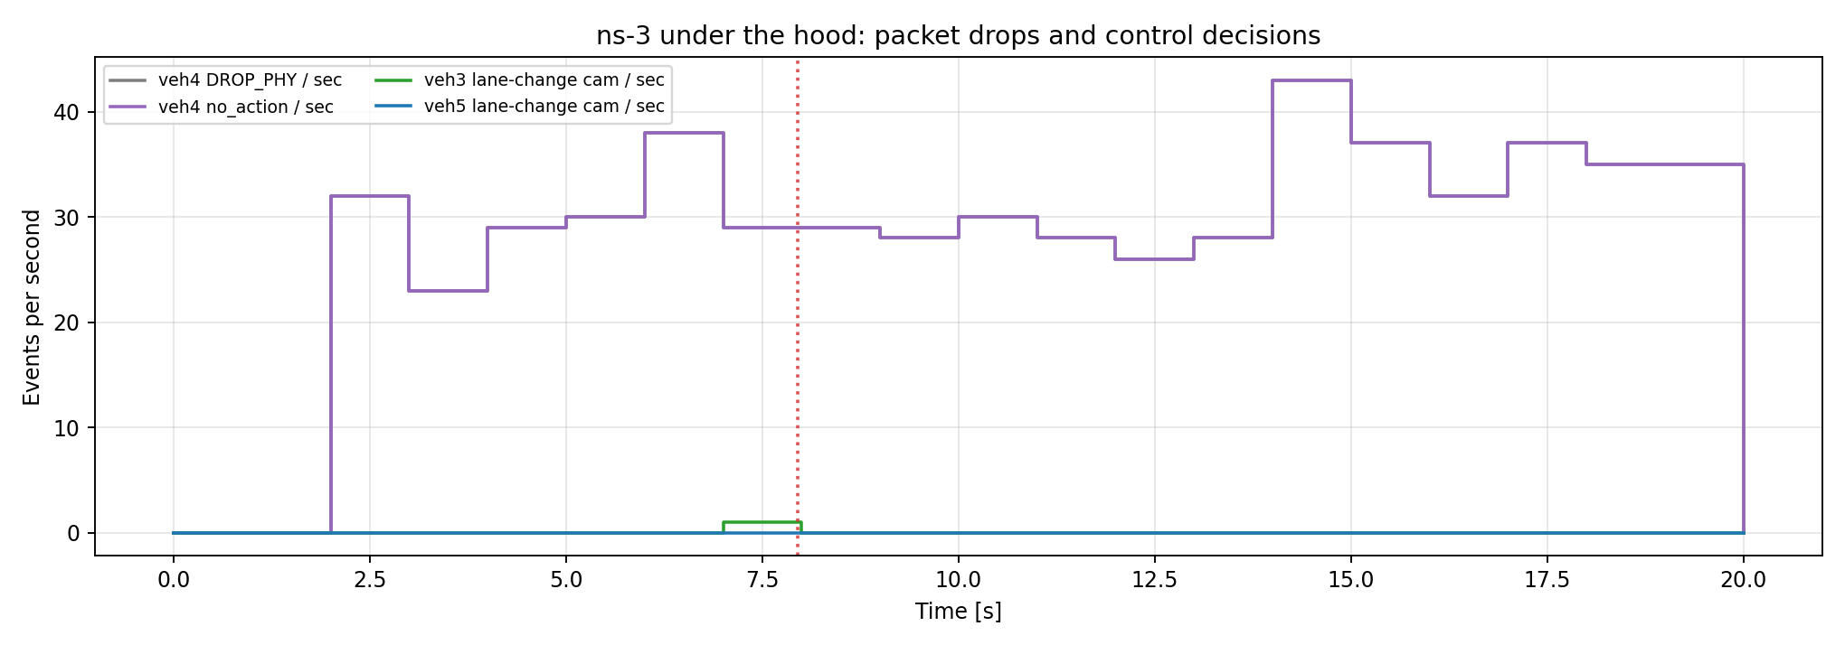
Рисунок 3.5 — Поток сетевых событий и решений в аварийном режиме
Рисунок 3.5 рекомендуется строить по файлу ns3_events_per_second.png. Он показывает, что аварийный исход связан не с единичным случайным событием, а с накоплением сетевых потерь и повторяющихся решений типа drop_decision_no_action. Для сценария ВКР это принципиально важно, поскольку подтверждает системный характер деградации: водительский или агентный контур не получает необходимую информацию на протяжении критического временного окна.
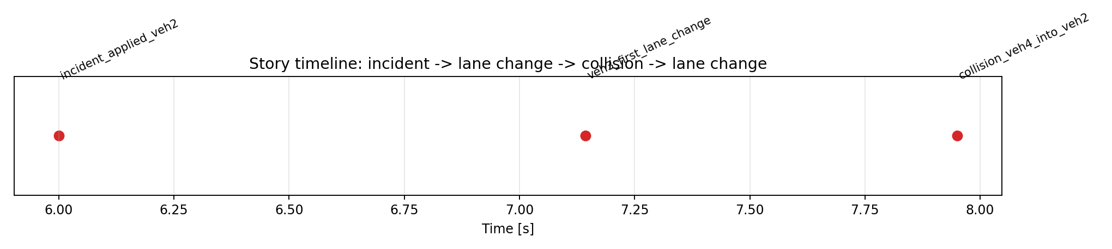
Рисунок 3.6 — Причинная шкала событий в аварийном режиме
Данный рисунок соответствует event_chain_timeline.png. Он объединяет в одну ось времени момент возникновения инцидента, первое безопасное перестроение veh3, столкновение veh4 с veh2 и дальнейшие события потока. Такой рисунок особенно удобен для аналитической части главы, поскольку позволяет кратко и наглядно показать, что безопасная реакция ближайшего транспортного средства не гарантирует безопасности всего потока при деградации связи у следующего участника.

3.4.5 Автоматизированный causal-аудит и доказательство причинности
Одним из наиболее сильных доказательных элементов сценария служит файл collision_causality.csv. Для аварийного режима в нем зафиксировано:
collision_time_s = 7.95;
collider = veh4;
victim = veh2;
drop_events_window = 179;
no_action_events_window = 179;
last_drop_time_s = 7.94933;
last_decision_event_type = drop_decision_no_action;
causal_evidence = strong_no_action_only.
Эта запись принципиальна для практической главы ВКР. Она означает, что в окне перед столкновением для veh4 не наблюдалось компенсирующей реакции, а доминирующим паттерном оставались потери и решения вида “получен сигнал деградации/неполучено полезное сообщение, но управляющее действие не выполнено”. Следовательно, столкновение в модели имеет не только визуальное, но и логически реконструируемое объяснение.
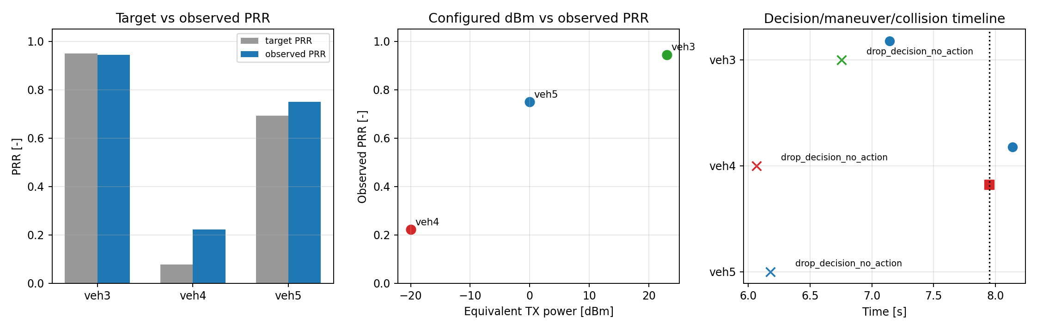
Рисунок 3.7 — Наглядная цепочка “качество канала — PRR — решение — исход” для сценария объезда препятствия
Для этого рисунка используется файл intuitive_dbm_prr_maneuver_chain.png из аварийного прогона. В тексте ВКР он может сопровождаться следующим тезисом: снижение эквивалентной мощности и ухудшение воспринимаемого качества канала не просто ухудшают средний PRR, а меняют класс поведенческого результата — от maneuver_before_collision к no_maneuver_before_collision.

3.4.6 Выводы по первому сценарию
Сценарий с остановившимся лидирующим транспортным средством демонстрирует несколько важных выводов.
Во-первых, даже для сравнительно простой продольной дорожной ситуации качество V2X-обмена проявляется не только в статистике приема пакетов, но и во времени формирования маневра. Во-вторых, безопасный и аварийный исходы возникают в одинаковой транспортной геометрии и при одинаковом моменте появления препятствия, что позволяет интерпретировать наблюдаемую разницу именно как эффект информационного обеспечения, а не как следствие несопоставимых условий. В-третьих, causal-аудит делает вывод о причинах столкновения проверяемым: можно показать не только сам факт ДТП, но и цепочку событий, которая к нему привела.
Для ВКР это означает, что первый сценарий можно использовать как базовый пример продольного кооперативного движения, в котором связь влияет на своевременность объезда препятствия в транспортном потоке.

3.5 Сценарий 2: конфликт на перекрестке при совместном использовании локального радара и V2X-связи

3.5.1 Мотивация и постановка задачи
Второй сценарий ориентирован на качественно иной класс опасных ситуаций — конфликт в области перекрестка. В такой постановке локальный сенсор и V2X-связь играют разные роли. Локальный радар или сенсорное наблюдение дает информацию о ближнем окружении, но его полезность может быть ограничена геометрией конфликта и поздним обнаружением. V2X-коммуникации, напротив, позволяют транспортному средству узнать о приближении заранее, еще до входа в непосредственную зону конфликта. Поэтому перекресток является естественной постановкой для анализа того, когда связь реально улучшает безопасность по сравнению с “радар-only” режимом.
Для практической части был разработан отдельный пакет valid_intersection_radar_comm_scenario, в котором реализованы три режима:
1. radar_only — локальный сенсор включен, CAM-диссеминация отключена;
2. radar_bad_link — локальный сенсор включен, связь через Sionna активна, но канал для veh3 деградирован;
3. radar_good_link — локальный сенсор включен, связь через Sionna активна и обеспечивает качественный прием.
Такой дизайн позволяет исследовать не просто бинарное “есть связь/нет связи”, а соотношение локального восприятия и качества коммуникационного канала.

3.5.2 Геометрия и параметры сценария
Сценарий реализован на фиксированной геометрии перекрестка. По главной траектории движется veh2, по конфликтующей второстепенной траектории — veh3. Для veh3 в маршруте и параметрах SUMO задано неблагоприятное базовое поведение пересечения, из-за чего при отсутствии раннего предупреждения формируется реальная конфликтная ситуация.
Ключевая особенность сценария состоит в том, что целевые режимы различаются только в том, какой информационный контур доступен veh3:
в radar_only CAM-сообщения не передаются вообще;
в radar_bad_link связь существует, но эквивалентная мощность veh3 снижается до -30 dBm;
в radar_good_link используется нормальный профиль 23 dBm.
При этом в конфигурации сценария специально отключены механизмы, которые могли бы искусственно задать нужный исход:
drop-triggered-reaction-enable = 0;
rx-drop-prob-* = 0;
target-loss-profile-enable = 0;
incident-enable = 0;
crash-mode-enable = 0.
Таким образом, столкновение или его отсутствие не подменяются ручным инжектированием аварии, а возникают только из расчетной динамики модели.

3.5.3 Итоговые результаты трех режимов
По итогам live-прогона сценария через SUMO + ns-3 + Sionna были получены следующие агрегированные результаты.
Таблица 3.3 — Итоговые результаты сценария конфликта на перекрестке
Режим | veh3 equiv_tx_power_dbm | CAM от veh2 | Успешно принято veh3 | Наблюдаемый PRR | Первое cam_reaction, с | Первое sensor_reaction, с | Столкновение | Время столкновения, с
radar_bad_link | -30 | 51 | 35 | 0.686275 | 4.84558 | 5.40000 | да | 5.45000
radar_only | 23 | 0 | 0 | нет связи | нет | 5.00000 | да | 5.45000
radar_good_link | 23 | 103 | 97 | 0.941748 | 2.02133 | нет | нет | нет
Эта таблица уже сама по себе задает сильную экспериментальную картину. В режиме radar_only сенсор срабатывает поздно, в 5.0 s, и этого недостаточно для предотвращения столкновения. В режиме radar_bad_link связь существует, но полезная реакция по CAM возникает только в 4.84558 s, то есть тоже слишком поздно для безопасного исхода. В режиме radar_good_link первое полезное предупреждение приходит значительно раньше, в 2.02133 s, и транспортный агент успевает скорректировать движение до входа в критическую зону.

3.5.4 Анализ режима radar_only
Режим radar_only представляет особую ценность для практической главы, поскольку показывает, что локальный сенсор сам по себе не гарантирует безопасного исхода на перекрестке. В данном режиме:
CAM-обмен отсутствует полностью;
первое зафиксированное управляющее действие — sensor_reaction в 5.0 s;
столкновение происходит в 5.45 s.
То есть локальная сенсорная информация оказывается полезной, но приходит слишком поздно. Важный исследовательский вывод состоит в том, что полезность локального сенсора зависит не только от факта его наличия, но и от геометрии задачи. Для продольного движения локальный сенсор часто оказывается достаточным, а для пересекающихся траекторий на перекрестке — может не обеспечивать необходимый запас времени на реакцию.
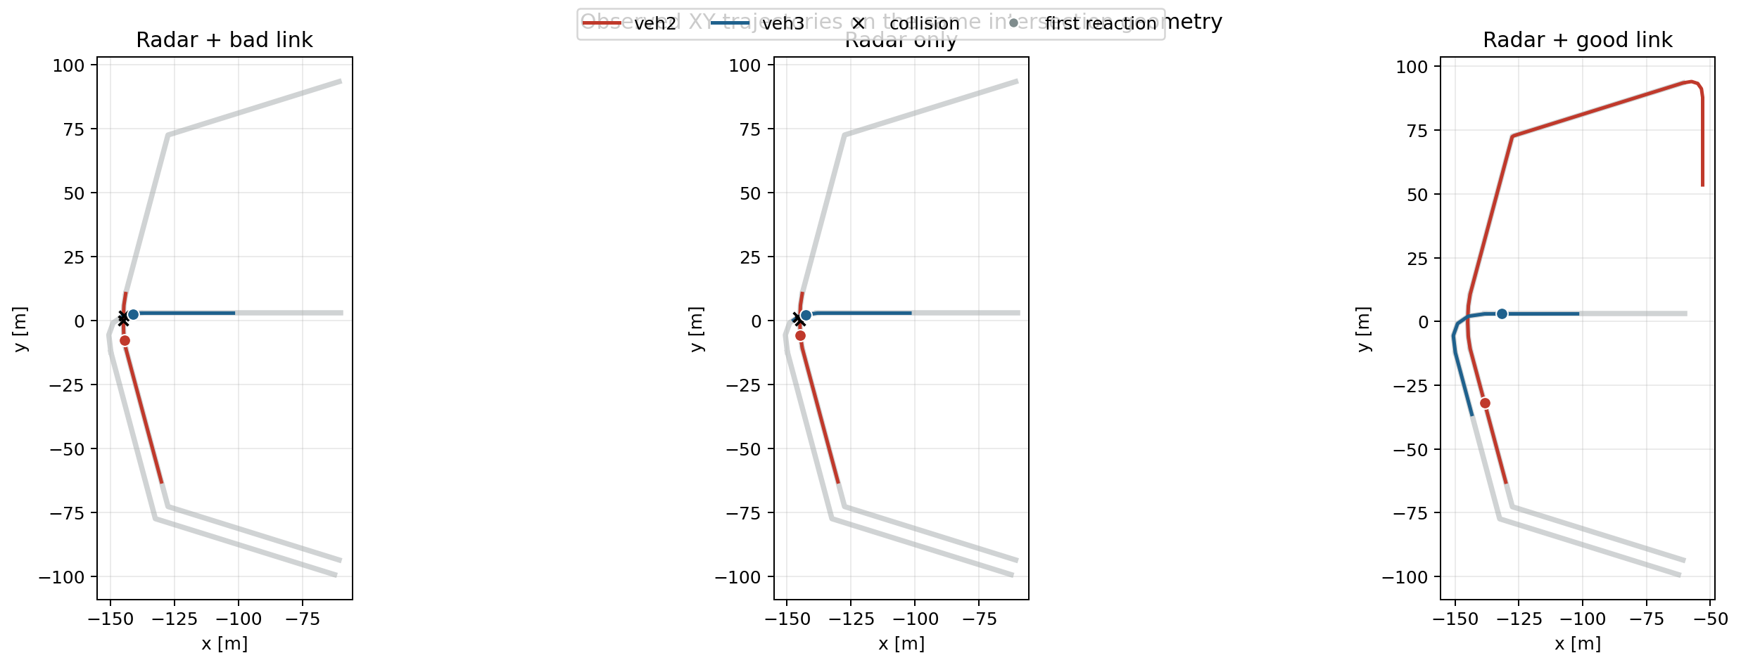
Рисунок 3.8 — XY-траектории транспортных средств на перекрестке в трех режимах
В качестве рисунка 3.8 следует вставить figure_01_xy_trajectories.png. Этот рисунок удобен тем, что одновременно показывает одинаковую геометрию перекрестка и различие траекторий после момента реакции. В режиме radar_only траектория veh3 входит в конфликтную область слишком глубоко, несмотря на поздний сенсорный отклик.

3.5.5 Анализ режима radar_bad_link
Режим radar_bad_link демонстрирует, что само наличие V2X-коммуникации еще не гарантирует функциональный выигрыш. Связь существует, но ее качество недостаточно, чтобы обеспечить раннее получение полезной информации:
observed_prr = 0.686275;
первое cam_reaction = 4.84558 s;
первое sensor_reaction = 5.40000 s;
столкновение происходит в 5.45000 s.
Здесь важно подчеркнуть, что связь в этом режиме не отсутствует полностью. Более того, часть сообщений успешно доставляется. Однако информационное преимущество, обеспечиваемое этой связью, оказывается недостаточно ранним. Практический смысл этого результата состоит в том, что оценка канала по среднему PRR без учета временной структуры приема может быть недостаточной. Критичен не только факт доставки части сообщений, но и момент появления первого полезного сообщения, которое приходит достаточно рано для корректировки траектории.
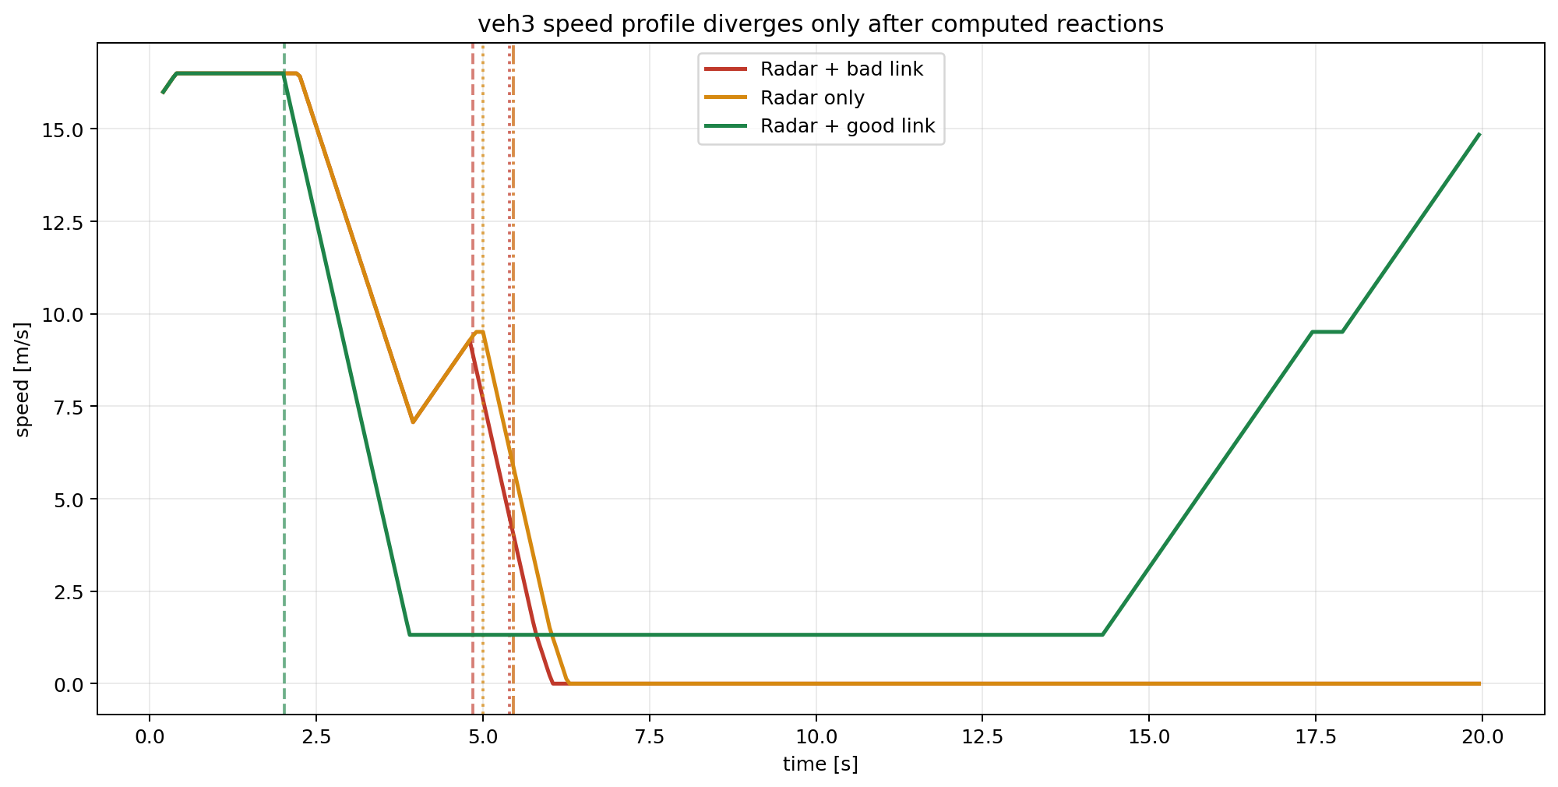
Рисунок 3.9 — Скоростной профиль veh3 и моменты реакции в сценарии перекрестка
Для рисунка 3.9 используется figure_02_veh3_speed.png. Он показывает, что во всех трех режимах поведение veh3 совпадает до момента первой вычисленной реакции, после чего начинается дивергенция. В radar_bad_link изменение скорости наступает поздно и не предотвращает конфликт.

3.5.6 Анализ режима radar_good_link
Режим radar_good_link представляет положительный контрольный случай, в котором геометрия перекрестка остается прежней, локальный сенсор не исчезает, но ключевым фактором становится высококачественное V2X-предупреждение:
observed_prr = 0.941748;
первое cam_reaction = 2.02133 s;
сенсорное управляющее событие не требуется;
столкновение отсутствует.
Практический смысл данного режима двоякий. Во-первых, он показывает, что связь действительно способна компенсировать ограниченность локального сенсора в пересекающейся геометрии. Во-вторых, он демонстрирует, что безопасный исход не является следствием смягчения транспортной модели: геометрия и траектории те же, но раннее изменение скорости veh3 выводит ситуацию из опасной области.
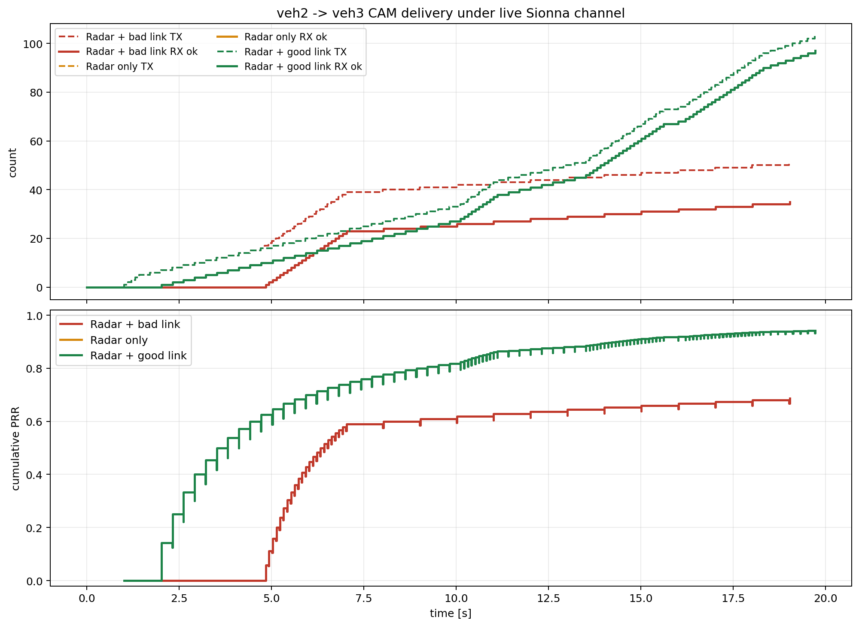
Рисунок 3.10 — Доставка CAM от veh2 к veh3 и накопительный PRR в режимах radar_bad_link, radar_only и radar_good_link
Рисунок 3.10 соответствует figure_03_comm_delivery.png. Его следует использовать как центральную иллюстрацию связного анализа, потому что он связывает транспортный результат с реальной доставкой сообщений при live-работе Sionna. Из графика видно, что в radar_only сообщений нет совсем, в radar_bad_link связь есть, но накапливается медленнее и менее надежно, а в radar_good_link полезный поток появляется значительно раньше.

3.5.7 Доказательство того, что исход не является hardcoded
Для практической главы особенно важно доказать, что результаты перекресточного сценария не являются следствием жестко прописанного поведения, привязанного к имени режима. Для этого были использованы три независимых аргумента.
Первый аргумент: идентичность транспортной динамики до первого вычисленного вмешательства. В результате анализа run-каталога было показано, что до времени 2.02133 s, то есть до первого вычисленного управляющего воздействия в любом режиме, cross-mode speed spread для veh2 и veh3 равен нулю. Это означает, что транспортная система в трех режимах развивается одинаково, и различие появляется только после того, как коммуникационный или сенсорный контур генерирует реальную реакцию.
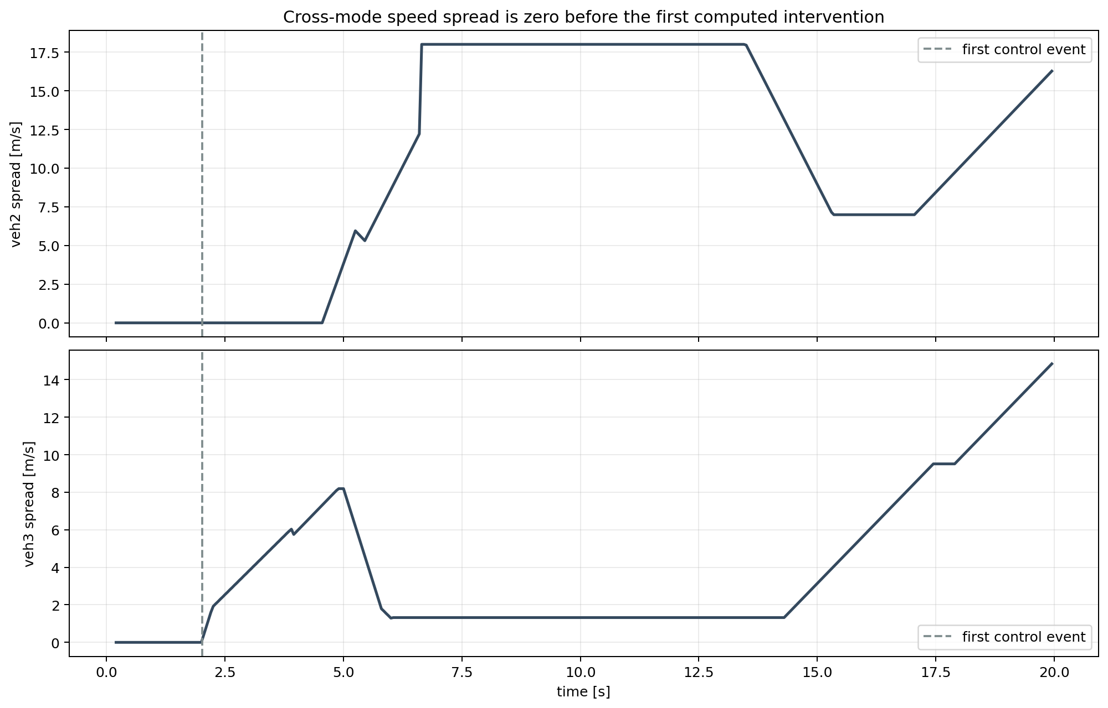
Рисунок 3.11 — Нулевая разница скоростей между режимами до первого вычисленного управляющего воздействия
Рисунок 3.11 соответствует figure_05_pre_event_spread.png. Его аналитическая ценность состоит в том, что он снимает типичный вопрос о “подгонке траектории под желаемый итог”: до первого расчетного control event никакой различимой разницы между режимами нет.
Второй аргумент: live-подтверждение работы Sionna и конфигурации профиля канала. Во всех трех режимах лог сценария содержит подтверждение подключения к Sionna: SUCCESS! ns-3 is now locally connected to Sionna. В том же логе фиксируется примененный профиль equiv_tx_power_dbm для каждого транспортного средства. Следовательно, верифицируется не только транспортная анимация, но и факт расчета канала в требуемой связке.
Третий аргумент: непрерывный sweep по эквивалентной мощности канала. Дополнительный параметрический эксперимент изменял только veh3_equiv_tx_power_dbm, оставляя геометрию, маршруты и транспортные настройки неизменными. Были рассмотрены значения -30, -20, -10, 0 и 23 dBm. Полученные результаты показали:
при -30 dBm: PRR = 0.686275, first_cam_reaction = 4.84558 s, collision есть;
при -20 dBm: PRR = 0.174312, first_cam_reaction = 3.82833 s, collision нет;
при -10 dBm, 0 dBm, 23 dBm: PRR ≈ 0.94, first_cam_reaction ≈ 2.02 s, collision нет.
На первый взгляд может показаться, что здесь наблюдается немонотонность по среднему PRR. Однако именно это и усиливает доказательство вычислительной природы сценария. Граница между безопасным и аварийным исходом определяется не формальным названием режима и не только средним коэффициентом успешного приема, а временем появления первого полезного сообщения, достаточного для запуска реакции.
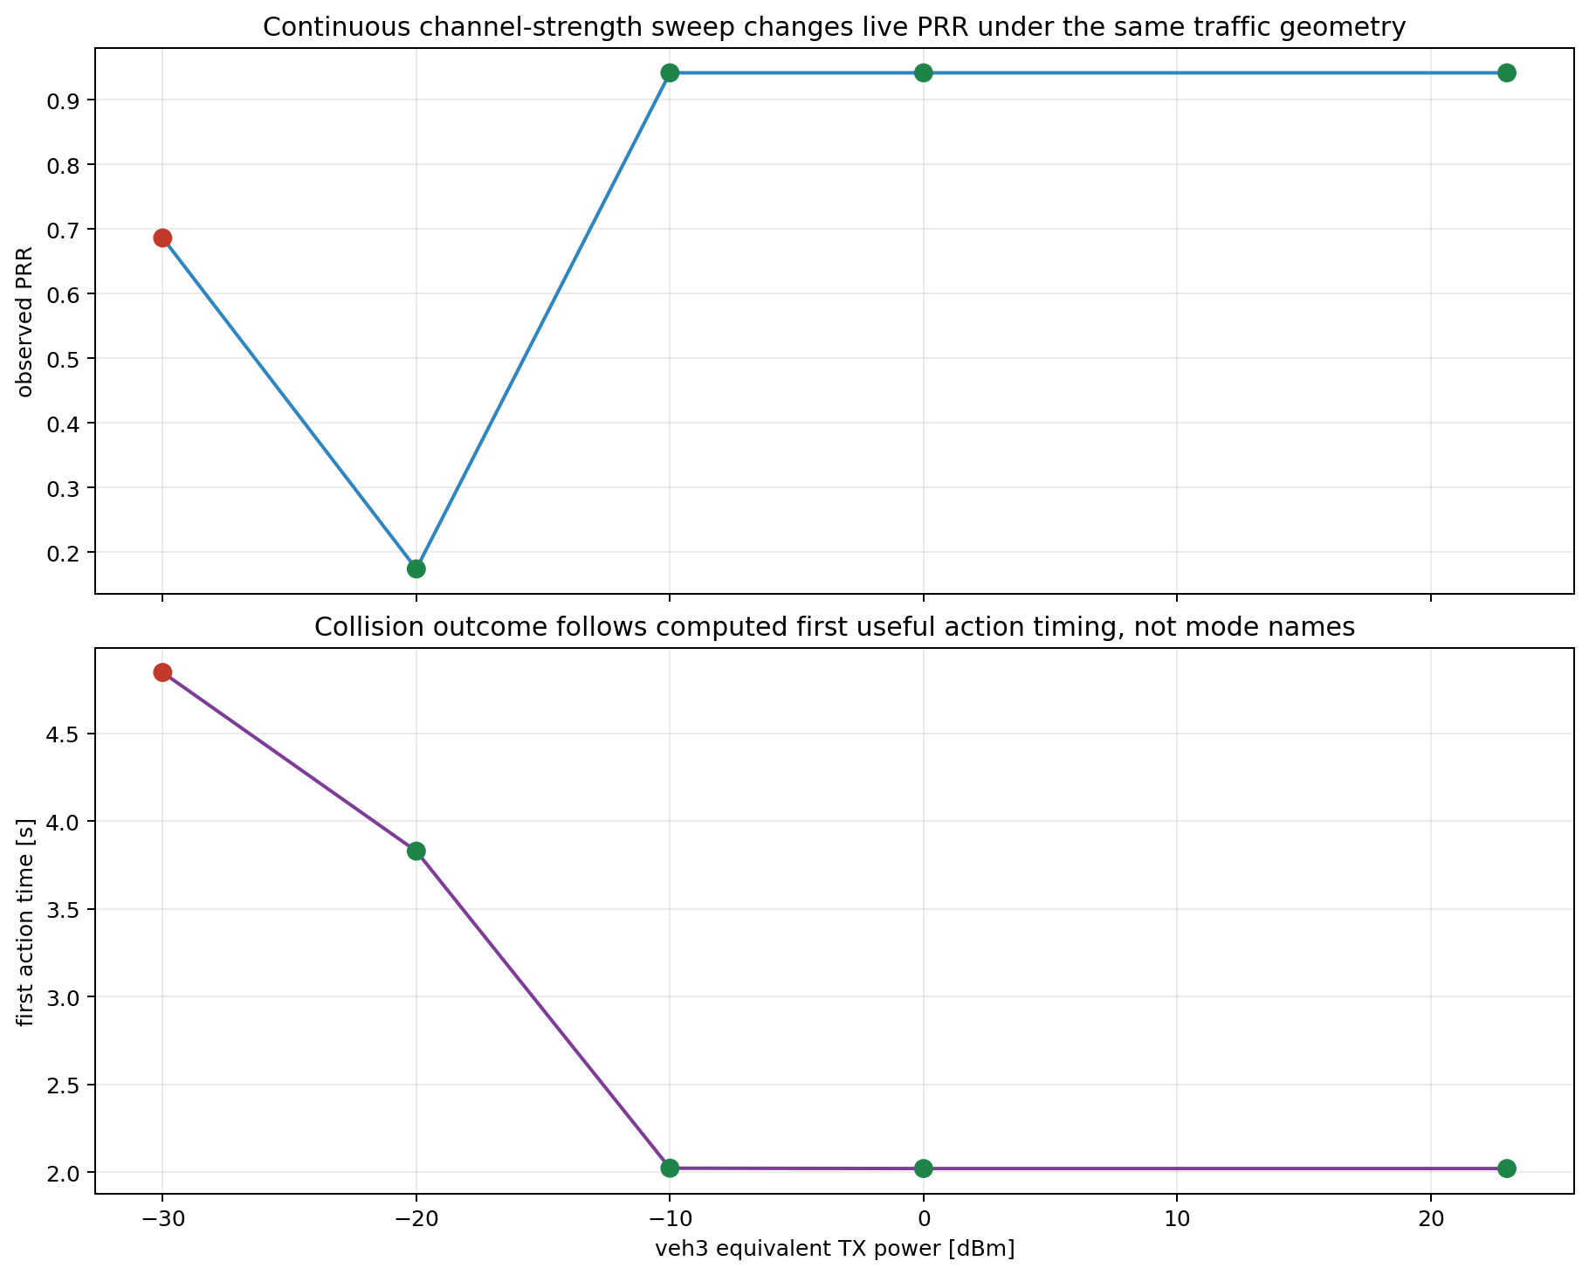
Рисунок 3.12 — Sweep по veh3_equiv_tx_power_dbm: влияние качества канала на PRR, момент первой реакции и исход на перекрестке
Рисунок 3.12 строится по figure_06_dbm_sweep.png. В тексте ВКР его целесообразно сопровождать пояснением, что граница безопасности в кооперативных системах определяется не только усредненными сетевыми метриками, но и временной структурой поступления полезной информации.

3.5.8 Итоговые выводы по сценарию перекрестка
Второй сценарий показывает, что для конфликтной геометрии перекрестка локальный сенсор и связь не являются взаимозаменяемыми источниками информации. Локальный сенсор способен обеспечить позднее обнаружение опасности, но этого может быть недостаточно. Связь, напротив, создает выигрыш во времени, однако только при условии, что канал обеспечивает прием полезных предупреждений в критический момент. Следовательно, влияние V2X-коммуникаций следует интерпретировать как влияние на временную структуру информированности агента, а не только на число успешно доставленных пакетов.

3.6 Сопоставление двух сценариев и обобщение результатов
Сравнение двух практических сценариев позволяет сделать несколько методически важных обобщений.
Во-первых, в обоих случаях связь влияет не напрямую на “столкновение” как бинарный результат, а на временной горизонт принятия решения. В сценарии объезда препятствия высокая связь позволяет заранее начать перестроение в продольном потоке. В сценарии перекрестка высокая связь позволяет раньше получить предупреждение о конфликтующем участнике и снизить скорость еще до входа в опасную область.
Во-вторых, тип дорожной ситуации влияет на то, какой информационный канал является определяющим. В продольном потоке локальный сенсор и правила следования по полосе могут частично компенсировать отсутствие связи, однако деградация предупреждающего потока все же приводит к аварийному исходу у критического участника. На перекрестке локальный сенсор без ранней связи оказывается менее эффективным, поскольку геометрия конфликта не оставляет достаточного временного запаса.
В-третьих, один и тот же сетевой показатель не должен интерпретироваться одинаково в разных сценариях. Для продольного движения критичным может быть длительный поток потерь в окне перед препятствием. Для перекрестка существенным оказывается время прихода первого полезного сообщения. Следовательно, практическая часть ВКР подтверждает тезис обзорной главы о том, что сетевые метрики должны переводиться в метрики информационного состояния и поведения, а не анализироваться изолированно.
Таблица 3.4 — Сопоставление исследовательских выводов по двум сценариям
Характеристика | Сценарий объезда препятствия | Сценарий перекрестка
Класс дорожной ситуации | продольное движение, препятствие на полосе | пересекающиеся траектории
Критичное решение | своевременное перестроение | раннее снижение скорости и отказ от входа в конфликт
Ключевой канал влияния | предупреждения о препятствии и накопление no-action | момент первого полезного CAM / поздний sensor-only отклик
Тип доказательства | causal-аудит loss -> no_action -> collision | pre-control identity + live delivery + dBm sweep
Практический вывод | деградация связи нарушает безопасный маневр объезда | связь дает временной выигрыш относительно radar-only режима

3.7 Best practices для оформления и проведения практической части ВКР по CAV/V2X-моделированию
На основе выполненной работы можно сформулировать ряд best practices, которые целесообразно соблюдать при подготовке практической главы ВКР в данной предметной области.

3.7.1 Менять в контрастных режимах только один причинно значимый фактор
Если целью является доказательство влияния связи, то нельзя одновременно менять дорожную геометрию, правила движения, состав потока и коммуникационные параметры. В представленных сценариях контрастные режимы строились так, чтобы база дорожной ситуации оставалась неизменной, а различался только профиль канала, наличие CAM-диссеминации или доступность раннего информационного канала. Это резко повышает силу интерпретации результатов.

3.7.2 Исключать скрытые искусственные механизмы
Для достоверной практической части важно избегать режимов, в которых нужный итог обеспечивается не динамикой модели, а скрытым механизмом “подталкивания” эксперимента к желаемому результату. Поэтому во втором сценарии специально были отключены crash-mode, incident-mode, synthetic rx-drop и целевые профили искусственных потерь. В результате столкновение или его отсутствие формировались только из совместного расчета транспортной и сетевой динамики.

3.7.3 Показывать не только итог, но и путь к нему
Одной из типичных слабостей практических частей является фокус только на конечном результате, например “в одном режиме есть авария, в другом нет”. Однако для научно обоснованного текста этого недостаточно. В представленной работе для каждого сценария анализировались:
момент возникновения опасного события;
момент первого полезного сообщения;
момент первого управляющего решения;
момент перестроения или изменения скорости;
момент столкновения, если оно происходит.
Именно такая цепочка делает выводы интерпретируемыми.

3.7.4 Формировать многослойный пакет артефактов
Для качественной главы ВКР желательно, чтобы каждому выводу соответствовали артефакты нескольких типов: рисунок, CSV, лог, summary-таблица. Если рисунок вызывает сомнение, его можно проверить по логу. Если лог сложен для восприятия, его можно интерпретировать через summary-таблицу. Такая многослойность повышает доверие к результату и облегчает защиту работы.

3.7.5 Использовать параметрические sweep-эксперименты
Один из самых сильных способов доказать, что результат не является единичной демонстрацией, — показать, как он изменяется при непрерывном варьировании одного параметра. В перекресточном сценарии такую роль сыграл dBm-sweep. Он показал, что граница между безопасным и опасным режимом определяется вычислительной динамикой доставки полезного сообщения, а не заранее заданным сценарием.

3.7.6 Писать практическую часть языком причинности, а не только языком перечисления
Для сильного текста ВКР недостаточно сообщить, что были построены графики и получены таблицы. Нужно описать причинную логику: какая гипотеза проверялась, как именно менялся сценарий, какие наблюдаемые величины стали доказательствами и почему из них следует вывод о влиянии связи на поведение транспортного средства. Именно такой подход использован в данном разделе.

3.8 Ограничения исследования и угрозы корректности выводов
Несмотря на воспроизводимость и доказательную насыщенность разработанных сценариев, полученные результаты должны интерпретироваться с учетом ряда ограничений.
Во-первых, оба сценария являются специально сконструированными микроскопическими постановками, а не полным описанием реального городского движения. Их цель состоит не в статистическом воспроизведении всех типов дорожных ситуаций, а в выделении причинных механизмов влияния связи на поведение агента.
Во-вторых, хотя в расчет включен геометрически чувствительный канал Sionna RT, транспортные правила и прикладная логика реакции в сценариях остаются моделями, параметры которых подбираются для обеспечения исследовательской интерпретируемости. Поэтому результаты не следует механически переносить на все реальные транспортные системы без дополнительной калибровки.
В-третьих, сценарий перекрестка показал, что средний PRR не всегда однозначно задает исход. Это полезный научный результат, но одновременно и ограничение: для практических рекомендаций может потребоваться анализ не только средних значений, но и распределений межприемных интервалов, возраста информации и моментов прихода первых полезных пакетов.
В-четвертых, практическая часть в текущем виде ориентирована преимущественно на сценарии V2V-взаимодействия. В дальнейшей работе методика может быть распространена на V2I-сценарии, коллективное восприятие, многоагентное кооперативное движение и централизованное управление.
Тем не менее перечисленные ограничения не снижают ценности выполненной практической части. Напротив, они задают естественное направление дальнейшего развития исследования и уточняют область применимости сформулированных выводов.

3.9 Выводы по практической главе
В данной главе была разработана и описана практическая часть ВКР, посвященная совместному моделированию влияния V2X-коммуникаций на поведение подключенных транспортных средств в опасных дорожных ситуациях. Получены следующие основные результаты.
1. Построен воспроизводимый экспериментальный стенд, объединяющий SUMO, ns-3 и Sionna RT в рамках единого временного контура.
2. Разработан сценарий объезда остановившегося лидирующего транспортного средства, в котором показано, что деградация связи у критического участника приводит к запаздыванию маневра и столкновению с препятствием.
3. Разработан сценарий конфликта на перекрестке, в котором показано, что локальный сенсор без раннего V2X-предупреждения оказывается недостаточным, а качественная связь обеспечивает безопасный исход.
4. Для обоих сценариев сформированы доказательные артефакты, позволяющие проследить причинную цепочку от сетевых событий к транспортному результату.
5. Продемонстрировано, что корректная практическая часть ВКР в области CAV/V2X должна строиться не вокруг отдельных картинок или сетевых метрик, а вокруг воспроизводимых причинно интерпретируемых вычислительных экспериментов.
Итак, практическая часть подтверждает основной тезис исследования: при анализе CAV/V2X-систем качество связи должно рассматриваться через его влияние на информационное состояние и временную структуру решений транспортного агента. Именно это влияние и проявляется в наблюдаемом поведении — перестроении, замедлении, предотвращении или непредотвращении столкновения.

3.10 Соответствие рисунков и файлов артефактов
Ниже приведена карта соответствия рисунков, используемых в тексте главы, и файлов, из которых они должны быть вставлены в документ ВКР.
Таблица 3.5 — Соответствие рисунков файлам
Номер рисунка | Название рисунка | Файл-источник
Рисунок 3.1 | Динамика скоростей и полос в безопасном режиме сценария объезда препятствия | /root/NEWWAY_runs/2026-03-05/valid_scenario_smoke_highprr_safeflow_sionna_001830/artifacts/valid_scenario_story/speed_lane_timeseries.png
Рисунок 3.2 | Накопительный PRR предупредительных CAM-сообщений в безопасном режиме | /root/NEWWAY_runs/2026-03-05/valid_scenario_smoke_highprr_safeflow_sionna_001830/artifacts/valid_scenario_intuitive/intuitive_prr_cumulative.png
Рисунок 3.3 | Цепочка “эквивалентная мощность — PRR — маневр” в безопасном режиме | /root/NEWWAY_runs/2026-03-05/valid_scenario_smoke_highprr_safeflow_sionna_001830/artifacts/valid_scenario_intuitive/intuitive_dbm_prr_maneuver_chain.png
Рисунок 3.4 | Динамика скоростей и полос в аварийном режиме сценария объезда препятствия | /root/NEWWAY_runs/2026-03-05/valid_scenario_smoke_lowprr_safeflow_sionna_002111/artifacts/valid_scenario_story/speed_lane_timeseries.png
Рисунок 3.5 | Поток сетевых событий и решений в аварийном режиме | /root/NEWWAY_runs/2026-03-05/valid_scenario_smoke_lowprr_safeflow_sionna_002111/artifacts/valid_scenario_story/ns3_events_per_second.png
Рисунок 3.6 | Причинная шкала событий в аварийном режиме | /root/NEWWAY_runs/2026-03-05/valid_scenario_smoke_lowprr_safeflow_sionna_002111/artifacts/valid_scenario_story/event_chain_timeline.png
Рисунок 3.7 | Наглядная цепочка “качество канала — PRR — решение — исход” в сценарии объезда препятствия | /root/NEWWAY_runs/2026-03-05/valid_scenario_smoke_lowprr_safeflow_sionna_002111/artifacts/valid_scenario_intuitive/intuitive_dbm_prr_maneuver_chain.png
Рисунок 3.8 | XY-траектории транспортных средств на перекрестке в трех режимах | /root/NEWWAY_runs/2026-03-13/intersection_radar_comm_live_final/analysis/figure_01_xy_trajectories.png
Рисунок 3.9 | Скоростной профиль veh3 и моменты реакции в сценарии перекрестка | /root/NEWWAY_runs/2026-03-13/intersection_radar_comm_live_final/analysis/figure_02_veh3_speed.png
Рисунок 3.10 | Доставка CAM от veh2 к veh3 и накопительный PRR в трех режимах | /root/NEWWAY_runs/2026-03-13/intersection_radar_comm_live_final/analysis/figure_03_comm_delivery.png
Рисунок 3.11 | Нулевая разница скоростей между режимами до первого вычисленного управляющего воздействия | /root/NEWWAY_runs/2026-03-13/intersection_radar_comm_live_final/analysis/figure_05_pre_event_spread.png
Рисунок 3.12 | Sweep по veh3_equiv_tx_power_dbm | /root/NEWWAY_runs/2026-03-13/intersection_radar_comm_live_final/analysis/figure_06_dbm_sweep.png

3.11 Какие фрагменты можно вставить в текст ВКР без доработки
Без существенной редакции в документ ВКР можно переносить следующие фрагменты:
разделы 3.1–3.3 как методическую часть практической главы;
раздел 3.4 как описание и анализ сценария объезда остановившегося лидирующего ТС;
раздел 3.5 как описание и анализ перекресточного сценария;
разделы 3.7–3.9 как обобщающие положения, best practices, ограничения и выводы.
При финальной сборке документа рекомендуется:
1. вставить рисунки в местах, отмеченных пометкой [Вставить рисунок ... здесь];
2. при необходимости адаптировать формулировки под единый стиль остальных глав;
3. согласовать окончательную нумерацию рисунков и таблиц с общей структурой ВКР;
4. при наличии требований выпускающей кафедры сократить или, наоборот, дополнить отдельные технические детали.
В текущем виде текст уже пригоден как подробный draft практической главы объемом более 10 страниц A4 при стандартном академическом оформлении.

Заключение
В ходе производственной (научно-исследовательской) практики была выполнена работа, направленная на исследование влияния потерь сообщений в системах 5G NR-V2X на поведение подключённых беспилотных транспортных средств. В рамках практики проведён анализ предметной области, включающий архитектурные основы CAV и CDA, типы V2X-сообщений, особенности режима 5G NR-V2X Mode 2, а также метрики связи и поведения, значимые для кооперативного движения.
По результатам работы установлено, что для корректного анализа влияния деградации связи на поведение транспортного средства недостаточно использовать только интегральные сетевые показатели, такие как вероятность успешного приёма пакетов и средняя задержка. Необходима постановка задачи, в которой сетевые события интерпретируются через возраст информации, межприёмные интервалы, таймауты валидности данных и правила обработки отсутствующих либо устаревших сообщений. Такой подход позволяет связать потери сообщений с изменением информационного состояния управляющего контура и наблюдаемыми поведенческими эффектами.
Также в ходе практики был выполнен анализ существующих инструментов моделирования транспортной мобильности, сетевого взаимодействия, графической среды и радиораспространения. На этой основе обоснована необходимость использования интегрированной программно-инструментальной связки, обеспечивающей совместное моделирование мобильности, связи и логики кооперативного управления в рамках воспроизводимого вычислительного эксперимента.
Таким образом, в период прохождения практики была сформирована теоретическая и методическая основа исследования, необходимая для дальнейшей реализации вычислительной методики, проведения серии экспериментов и количественной оценки влияния потерь сообщений в 5G NR-V2X Mode 2 на поведение подключённых беспилотных транспортных средств в типовых городских сценариях кооперативного движения.

Список использованных источников
- SAE International. Taxonomy and Definitions for Terms Related to Driving Automation Systems for On-Road Motor Vehicles. SAE Standard J3016_202104. Warrendale, PA, 2021.
- Ersal T., Rahman A., McCrink T. P., Dawson D., Li M., Xie H. et al. Connected and automated road vehicles: state of the art and future challenges // Vehicle System Dynamics. 2020. Т. 58, № 5. С. 672–704.
- ETSI EN 302 665 V1.1.1. Intelligent Transport Systems (ITS); Communications Architecture [Электронный ресурс]. Sophia Antipolis: ETSI, 2010. URL: https://www.etsi.org/deliver/etsi_en/302600_302699/302665/01.01.01_60/en_302665v010101p.pdf (дата обращения: 09.03.2026).
- 3GPP TS 23.286. Application layer support for Vehicle-to-Everything (V2X) services; Functional architecture and information flows. Version 16.6.0. Release 16 [Электронный ресурс]. Sophia Antipolis: ETSI, 2021. URL: https://www.etsi.org/deliver/etsi_ts/123200_123299/123286/16.06.00_60/ts_123286v160600p.pdf (дата обращения: 09.03.2026).
- 3GPP TS 23.287. Architecture enhancements for 5G System (5GS) to support Vehicle-to-Everything (V2X) services. Version 16.6.0. Release 16 [Электронный ресурс]. Sophia Antipolis: ETSI, 2022. URL: https://www.etsi.org/deliver/etsi_ts/123200_123299/123287/16.06.00_60/ts_123287v160600p.pdf (дата обращения: 09.03.2026).
- United States Department of Transportation; Wyoming Department of Transportation. Connected Vehicle Pilot Deployment Program: Wyoming [Электронный ресурс]. FHWA-JPO-17-503. 2017. URL: https://rosap.ntl.bts.gov/view/dot/34761 (дата обращения: 09.03.2026).
- Balke K., Simek C. L. Connected Vehicle Pilot Deployment Program Independent Evaluation: Mobility Impact Assessment—Wyoming [Электронный ресурс]. FHWA-JPO-22-949. 2022. URL: https://rosap.ntl.bts.gov/view/dot/64241 (дата обращения: 09.03.2026).
- ETSI EN 302 637-2 V1.4.1. Intelligent Transport Systems (ITS); Vehicular Communications; Basic Set of Applications; Part 2: Specification of Cooperative Awareness Basic Service [Электронный ресурс]. Sophia Antipolis: ETSI, 2019. URL: https://www.etsi.org/deliver/etsi_en/302600_302699/30263702/01.04.01_60/en_30263702v010401p.pdf (дата обращения: 09.03.2026).
- ETSI EN 302 637-3 V1.3.1. Intelligent Transport Systems (ITS); Vehicular Communications; Basic Set of Applications; Part 3: Specifications of Decentralized Environmental Notification Basic Service [Электронный ресурс]. Sophia Antipolis: ETSI, 2019. URL: https://www.etsi.org/deliver/etsi_en/302600_302699/30263703/01.03.01_60/en_30263703v010301p.pdf (дата обращения: 09.03.2026).
- ETSI TS 103 324 V2.1.1. Vehicular Communications; Basic Set of Applications; Collective Perception Service [Электронный ресурс]. Sophia Antipolis: ETSI, 2023. URL: https://www.etsi.org/deliver/etsi_ts/103300_103399/103324/02.01.01_60/ts_103324v020101p.pdf (дата обращения: 09.03.2026).
- SAE International. V2X Communications Message Set Dictionary. SAE Standard J2735_202409. Warrendale, PA, 2024.
- National Highway Traffic Safety Administration. Development of a Verified Message Parser for V2V Communications [Электронный ресурс]. DOT HS 812 484. Washington, DC, 2018. URL: https://www.nhtsa.gov/sites/nhtsa.gov/files/documents/13264-verificationv2vreport_030718_v4a_tag.pdf (дата обращения: 09.03.2026).
- ETSI TS 102 687 V1.2.1. Intelligent Transport Systems (ITS); Decentralized Congestion Control Mechanisms for Intelligent Transport Systems operating in the 5 GHz range; Access layer part [Электронный ресурс]. Sophia Antipolis: ETSI, 2018. URL: https://www.etsi.org/deliver/etsi_ts/102600_102699/102687/01.02.01_60/ts_102687v010201p.pdf (дата обращения: 09.03.2026).
- Garcia M. H. C., Molina-Galan A., Boban M., Gozalvez J., Coll-Perales B., Şahin T., Kousaridas A. A Tutorial on 5G NR V2X Communications // IEEE Communications Surveys & Tutorials. 2021. Т. 23, № 3. С. 1972–2026.
- Ali Z., Lagén S., Giupponi L., Rouil R. 3GPP NR V2X Mode 2: Overview, Models and System-Level Evaluation // IEEE Access. 2021. Т. 9. С. 89554–89579.
- 3GPP TR 37.885. Study on evaluation methodology of new Vehicle-to-Everything (V2X) use cases for LTE and NR. Version 15.3.0. Release 15 [Электронный ресурс]. 2019. URL: https://atisorg.s3.amazonaws.com/archive/3gpp-documents/Rel15/ATIS.3GPP.37.885.V1530.pdf (дата обращения: 09.03.2026).
- 3GPP TR 38.885. Study on NR Vehicle-to-Everything (V2X). Version 16.0.0. Release 16 [Электронный ресурс]. 2019. URL: https://atisorg.s3.amazonaws.com/archive/3gpp-documents/Rel16/ATIS.3GPP.38.885.V1600.pdf (дата обращения: 09.03.2026).
- ETSI TR 101 613 V1.1.1. Intelligent Transport Systems (ITS); Cross Layer DCC Management Entity for operation in the ITS G5A and ITS G5B medium; Validation set-up and results [Электронный ресурс]. Sophia Antipolis: ETSI, 2015. URL: https://www.etsi.org/deliver/etsi_tr/101600_101699/101613/01.01.01_60/tr_101613v010101p.pdf (дата обращения: 09.03.2026).
- Protzmann R., Schünemann B., Radusch I. A Sensitive Metric for the Assessment of Vehicular Communication Applications // 2014 IEEE 28th International Conference on Advanced Information Networking and Applications. 2014. С. 697–703.
- Kaul S., Yates R., Gruteser M. Real-Time Status: How Often Should One Update? // Proceedings IEEE INFOCOM. 2012. С. 2731–2735.
- Gettman D., Pu L., Sayed T., Shelby S. Surrogate Safety Assessment Model and Validation: Final Report [Электронный ресурс]. FHWA-HRT-08-051. McLean, VA: Federal Highway Administration, 2008. URL: https://www.fhwa.dot.gov/publications/research/safety/08051/ (дата обращения: 09.03.2026).
- Lei C., van Eenennaam M., Wolterink W. K., Karagiannis G. Impact of Packet Loss on CACC String Stability Performance // 2011 IEEE 11th International Conference on ITS Telecommunications. 2011.
- Nardini G., Virdis A., Campolo C., Molinaro A., Stea G. Cellular-V2X Communications for Platooning: Design and Evaluation // Sensors. 2018. Т. 18, № 5. Ст. 1527.
- Raju N., Farah H. Evolution of Traffic Microsimulation and Its Use for Modeling Connected and Automated Vehicles // Journal of Advanced Transportation. 2021. Т. 2021. Art. 2444363.
- Alvarez Lopez P., Behrisch M., Bieker-Walz L., Erdmann J., Flötteröd Y.-P., Hilbrich R., Lücken L., Rummel J., Wagner P., Wießner E. Microscopic Traffic Simulation using SUMO // 2018 21st International Conference on Intelligent Transportation Systems. 2018. С. 2575–2582.
- Eclipse SUMO Documentation. TraCI: Protocol; Interfacing TraCI from Python [Электронный ресурс]. URL: https://sumo.dlr.de/docs/TraCI/Protocol.html; https://sumo.dlr.de/docs/TraCI/Interfacing_TraCI_from_Python.html (дата обращения: 09.03.2026).
- Dosovitskiy A., Ros G., Codevilla F., López A., Koltun V. CARLA: An Open Urban Driving Simulator // Proceedings of the 1st Annual Conference on Robot Learning. 2017. С. 1–16.
- Sommer C., German R., Dressler F. Veins: The Open Source Vehicular Network Simulation Framework // EAI/Springer Innovations in Communication and Computing. 2019. С. 215–252.
- Schrab K., Neubauer M., Protzmann R., Radusch I., Manganiaris S., Lytrivis P., Amditis A. J. Modeling an ITS Management Solution for Mixed Highway Traffic With Eclipse MOSAIC // IEEE Transactions on Intelligent Transportation Systems. 2023. Т. 24, № 6. С. 6575–6585.
- Eclipse MOSAIC. Official project site and documentation [Электронный ресурс]. URL: https://eclipse.dev/mosaic/ (дата обращения: 09.03.2026).
- Raviglione F., Carletti C. M. R., Malinverno M., Casetti C., Chiasserini C. F. ms-van3t: An integrated multi-stack framework for virtual validation of V2X communication and services // Computer Communications. 2024. Т. 217. С. 70–86.
- Pegurri R., Gasco D., Linsalata F., Rapelli M., Moro E., Raviglione F., Casetti C. VaN3Twin: the Multi-Technology V2X Digital Twin with Ray-Tracing in the Loop // arXiv preprint arXiv:2505.14184. 2025.
- Boban M., Barros J., Tonguz O. K. Geometry-based vehicle-to-vehicle channel modeling for large-scale simulation // IEEE Transactions on Vehicular Technology. 2014. Т. 63, № 9. С. 4146–4164.
- Fugen T., Maurer J., Schäfer T., Wiesbeck W. Capability of 3-D Ray Tracing for Defining Parameter Sets for the Specification of Future Mobile Communications Systems // IEEE Transactions on Antennas and Propagation. 2006. Т. 54, № 11. С. 3125–3137.
- Iskander M. F., Yun Z. Propagation prediction models for wireless communication systems // IEEE Transactions on Microwave Theory and Techniques. 2002. Т. 50, № 3. С. 662–673.
- McNamara D. A., Pistorius C. W. I., Malherbe J. A. G. Introduction to the Uniform Geometrical Theory of Diffraction. Norwood, MA: Artech House, 1990.
- Eclipse SUMO Documentation. Randomness [Электронный ресурс]. URL: https://sumo.dlr.de/docs/Simulation/Randomness.html (дата обращения: 09.03.2026).
- ns-3 Manual. Release ns-3.46. Section “Random Variables” [Электронный ресурс]. URL: https://www.nsnam.org/docs/release/3.46/manual/ns-3-manual.pdf (дата обращения: 09.03.2026).
- CARLA Documentation. 3rd Party Integrations: ROS bridge [Электронный ресурс]. URL: https://carla.readthedocs.io/en/0.9.15/3rd_party_integrations/ (дата обращения: 10.03.2026).
- CARLA Documentation. SUMO co-simulation [Электронный ресурс]. URL: https://carla.readthedocs.io/en/latest/adv_sumo/ (дата обращения: 10.03.2026).

